BÀI 5: TÍCH TRÒ SÂN KHẤU DÂN GIAN
(07 tiết)

PHẦN 1: ĐỌC
A. MỤC TIÊU BÀI HỌC
1. Về kiến thức | - Học sinh nhận biết và phân tích được một số yếu tố của văn bản chèo hoặc tuồng như: đề tài, tính vô danh, tích truyện, nhân vật, lời thoại, phương thức lưu truyền  - Học sinh phát hiện được các giá trị đạo đức, văn hóa từ văn bản được học  - Học sinh nêu được ý nghĩa hay tác động của văn bản thông tin đã đọc đối với bản thân
- Về năng lực chung | - Học sinh phát triển: Tư duy phản biện, năng lực hợp tác, giải quyết vấn đề,….
- Về năng lực đặc thù | - Học sinh viết được báo cáo nghiên cứu có sử dụng trích dẫn, cước chú và phương tiện hỗ trợ; có hiểu biết về quyền sở hữu trí tuệ và tránh đạo văn  - Học sinh biết lắng nghe, phản hồi về một bài thuyết trình kết quả nghiên cứu
3. Về phẩm chất | Học sinh có thái độ trân trọng đối với những di sản nghệ thuật quý báu mà ông cha ta truyền lại
NỘI DUNG BÀI HỌC
Đọc | - Xúy Vân giả dại (Trích chèo Kim Nham)  - Huyện đường (Trích tuồng Nghêu, Sò, Ốc, Hến)  - Múa rối nước – hiện dại soi bóng tiền nhân (Phạm Thùy Dung)  - Hồn thiêng đưa đường (Trích tuồng Sơn Hậu)
Viết | - Viết báo cáo nghiên cứu (Về một vấn đề văn hóa truyền thống Việt Nam)
Nói và nghe | - Lắng nghe và phản hồi về một bài thuyết trình kết quả nghiên cứu
Củng cố mở rộng | - Ôn tập kiến thức về sân khấu dân gian

B. TIẾN TRÌNH BÀI DẠY
TIẾT 1. TRI THỨC NGỮ VĂN
I. MỤC TIÊU
1. Về kiến thức
- Học sinh nhận biết và phân tích được một số yếu tố của văn bản chèo hoặc tuồng như: đề tài, tính vô danh, tích truyện, nhân vật, lời thoại, phương thức lưu truyền
- Học sinh đánh giá được vị trí của thể loại trong nền văn học dân gian Việt Nam nói riêng và văn học Việt Nam nói chung
2. Về năng lực
- Học sinh vận dụng năng lực ngôn ngữ để đọc hiểu và xác định các yếu tố cấu thành tác phẩm chèo, tuồng
- Học sinh phát triển: Tư duy phản biện, năng lực hợp tác, giải quyết vấn đề,….
3. Về phẩm chất: Học sinh có thái độ trân trọng đối với những di sản nghệ thuật quý báu mà ông cha ta truyền lại
II. THIẾT BỊ DẠY HỌC, HỌC LIỆU
1. Học liệu: Sách giáo khoa, sách giáo viên, phiếu học tập
2. Thiết bị: Máy chiếu, bảng, dụng cụ khác nếu cần.
III. TIẾN TRÌNH DẠY HỌC
TỔ CHỨC THỰC HIỆN | SẢN PHẨM
1. HOẠT ĐỘNG 1: KHỞI ĐỘNG – TẠO TÂM THẾ
a. Mục tiêu hoạt động: Tạo tâm thế thoải mái và gợi dẫn cho học sinh về nội dung bài học
b. Nội dung thực hiện:
- GV chuẩn bị câu hỏi dẫn dắt HS tìm hiểu về nghệ thuật chèo – tuồng qua phiếu K – W – L.
- GV đặt câu hỏi: Điều đặc biệt nhất con thấy ở thể loại này sân khấu so với các thể loại văn học khác là gì?
Bước 1. Giao nhiệm vụ học tập  Giáo viên nêu câu hỏi  Bước 2. Thực hiện nhiệm vụ  Học sinh suy nghĩ và trả lời câu hỏi.  Bước 3. Báo cáo, thảo luận  Học sinh chia sẻ câu trả lời của mình trước lớp.  Bước 4. Kết luận, nhận định  Giáo viên dẫn dắt vào bài học, | Học sinh trình bày những hiểu biết của mình qua bảng K – W – L và trả lời câu hỏi được đặt ra  Nghệ thuật sân khấu, có lời thoại, cần lưu ý khi trình diễn. Các thể loại khác được cấu thành từ chất liệu ngôn từ, đọc để hiểu và phân tích cảm nhận
  K (Đã biết) | W (Muốn biết) | L (Đã học được)
2. HOẠT ĐỘNG 2: HÌNH THÀNH KIẾN THỨC MỚI
a. Mục tiêu hoạt động:
- Học sinh nhận biết và phân tích được một số yếu tố của văn bản chèo hoặc tuồng như: đề tài, tính vô danh, tích truyện, nhân vật, lời thoại, phương thức lưu truyền
- Học sinh đánh giá được vị trí của thể loại trong nền văn học dân gian Việt Nam nói riêng và văn học Việt Nam nói chung
b. Nội dung thực hiện:
- Học sinh đọc phần “Tri thức ngữ văn” trong SGK và kết hợp đọc tài liệu bổ trợ giáo viên đưa
- Học sinh thảo luận nhóm và thực hiện phiếu học tập để tìm hiểu về các đặc trưng của thể loại chèo, tuồng tích trò sân khấu dân gian
Bước 1. Giao nhiệm vụ học tập  Giáo viên giao phiếu và chia lớp thành 4 nhóm và nêu nhiệm vụ học tập:  - Yêu cầu: Em hãy thảo luận và hoàn thành vào Phiếu học tập 1 và 2  - Nhóm 1,2 thể loại chèo  - Nhóm 3,4 thể loại tuồng  - Thời gian: 10 phút.  Bước 2. Thực hiện nhiệm vụ  Học sinh thảo luận và hoàn thành phiếu học tập.  Bước 3. Báo cáo, thảo luận  Học sinh chia sẻ bài làm và báo cáo phần tìm hiểu  Bước 4. Kết luận, nhận định  Giáo viên chốt những kiến thức cơ bản | Phiếu học tập – Phụ lục 1  I. CHÈO  1. Khái niệm  - Sân khấu chèo bắt nguồn từ nền văn nghệ dân gian của cộng đồng người Việt từ thưở xa xưa trên Đồng bằng song Hồng. Nghệ thuật chèo đã hấp thu tinh hoa nghệ thuật văn hóa dân gian của người Việt cổ để hình thành một loại hình sân khấu dân tộc độc đáo mà không thể nhầm lẫn với bất cứ nghệ thuật nào trên thế giới.  - Sách giáo khoa Ngữ văn 10 tập 1, Kết nối tri thức với cuộc sống định nghĩa: Chèo nguyên là một loại hình kịch hát dân gian, phổ biết ở vùng đồng bằng Bắc Bộ, thường được diễn ở sân đình trong thời gian có các lễ hội. Về sau, chèo được chuyên nghiệp hóa dần với sự hình thành của các gánh chèo, đoàn chèo  2. Tích trò  - Tích chèo lấy từ truyện cổ tích, truyện Nôm, truyện cười. Lời hát chèo thường là lấy lời ca dao “bẻ” theo làn điệu hát chèo. Nhạc chèo lấy từ các làn điệu dân ca đồng bằng và trung du Bắc Bộ. Múa chèo lấy từ các điệu múa trong dân gian, cách điệu nghệ thuật trên cơ sở những động tác lao động của nhân dân: cày, cấy, gặt hái, xe tơ, dệt vải, vá may,…  - Là yếu tố đầu tiên, quan trọng nhất của vở chèo, làm điểm tựa cho toàn bộ hoạt động biểu diễn, tuy có tính ổn định nhưng vấn để ngỏ khả năng thêm thắt, bổ sung cho diễn viên.  3. Đặc trưng  a. Đặc điểm tổ chức biểu diễn: Đơn vị biểu diễn chèo là phường, còn gọi là “phường chèo”, hay gọi là “gánh chèo”. Gọi là “gánh” vì mọi phường chèo đi biểu diễn thường mang một gánh đồ. Một phường chèo thường đi từ 10 đến 12 người. Người đứng đầu thường được gọi là ông trùm, bà trùm hay là “trưởng trò”. Chủ yếu là nông dân, chỉ khi nông nhàn thì họ mới gồng gánh hòm đồ lên đường đi “xin đám” – xin biểu diễn vào các dịp.  b. Sân khấu biểu diễn: Đơn giản, thô sơ, được lập ở trước ban thờ hoặc ngoài sân đình, có thể ở bất cứ chỗ nào, miễn là rộng rãi, bằng phẳng, thuận lợi cho người diễn, người xem  c. Lối kể chuyện:  - Chèo thường được đưa lên sân khấu cả một chuyện có đầu có cuối. Chèo thường dựa vào sự tích truyện cổ dân gian có sẵn  - Thời gian trong chèo tiến triển tuần tự như các tình tiết trong truyện cổ, không thể đảo lộn trật tự thời gian như trong kịch hiện đại  - Lối kể chuyện sân khấu giống lối kể chuyện trong cổ tích, chèo chú trọng nhiều vào diễn biến tình tiết câu chuyện mà ít đi vào phân tích tâm lí nhân vật như ở kịch hiện đại.  - Chèo phản ánh cuộc sống bằng phương pháp tự sự tạo nên sự rung cảm sâu sắc cho người xem  d. Nhân vật chèo: Nhân vật chèo không xa lạ với đời sống thường ngày của người dân lao động xưa, gồm nhiều hạng ngươi trong xã hội, có địa vị, nghề nghiệp, giới tính, tuổi tác khác nhau. Xét theo tính cách, nhân vật chèo được phân thành hai loại chính: vai chín (tích cực) và vai lệch (tiêu cực). Mỗi loại nhân vật thường tự biểu hiện mình bằng một số điệu hát và động tác múa đặc trưng.  e. Nội dung tư tưởng:  - Chèo nêu những mâu thuẫn trong xã hội phong kiến, phê phán những thói xấu, những hạng người xấu, phê phán những gì trái với đạo đức, tâm lí xã hội  - Chèo thể hiện lòng yêu mến, quý trọng con người đặc biệt là đề cao người phụ nữ - lớp người mà giai cấp phong kiến cho là thấp hèn nhất. Vấn dề trọng tâm trong chèo là vấn đề đạo đức. Chèo phê phán những người phụ nữ kém đạo đức.  - Khao khát hạnh phúc là thứ tình cảm chính đáng của con người nhưng luôn bị kiềm chế bởi những quan niệm hôn nhân phong kiến vô lí và nghiệt ngã  II. TUỒNG  1. Khái niệm  Là loại hình kịch hát cổ truyền của dân tộc, phát triển mạnh dưới triều Nguyễn ở vùng Nam Trung Bộ. Tuồng có hai bộ phận tương đối khác biệt nhau là tuồng cung đình và tuồng dân gian  2. Nghệ thuật  Nghệ thuật tuồng mang tính tổng hợp, phối hợp cả văn học, ca nhạc và vũ đạo. Tích tuồng dân gian giàu yếu tố hài, hướng tới châm biếm các thói hư tật xấu hay đả kích một số hạng ngườ nhất định trong xã hội. Một tích tuồng thường có nhiều dị bản, do nó được bổ sung, nắn chỉnh thường xuyên trong quá trình biểu diễn, lưu truyền
3. HOẠT ĐÔNG 3: VẬN DỤNG – LIÊN HỆ
a. Mục tiêu hoạt động:
- Học sinh đánh giá được vị trí của thể loại trong nền văn học dân gian Việt Nam nói riêng và văn học Việt Nam nói chung
b. Nội dung thực hiện:
- Học sinh thảo luận giá trị của chèo, tuồng và sân khấu dân gian. So sánh vị thế và giá trị của sân khấu dân gian xưa và nay
Bước 1. Giao nhiệm vụ học tập  Giáo viên đặt câu hỏi, đưa ra nhiệm vụ  Bước 2. Thực hiện nhiệm vụ  Học sinh thảo luận và trả lời  Bước 3. Báo cáo, thảo luận  Học sinh chia sẻ  Bước 4. Kết luận, nhận định  Giáo viên chốt những kiến thức cơ bản | Giá trị  - Giá trị tinh thần to lớn, mang nét đặc trưng làng xã (quây quần xem vở diễn) của người Việt Nam  - Gây hứng thú, tò mò và sự chú ý của người xem thay vì chỉ đọc tác phẩm  - Gắn kết cộng đồng  - Tiền thân của loại hình nghệ thuật sân khấu, diễn xuất khác  So sánh  - Mất dần vị thế, nhiều người trẻ không còn xem chèo, tuồng  - Chưa được đẩy mạnh và phát triển như giá trị văn hóa của nó .

Phụ lục 1. Phiếu học tập tìm hiểu chèo, tuồng
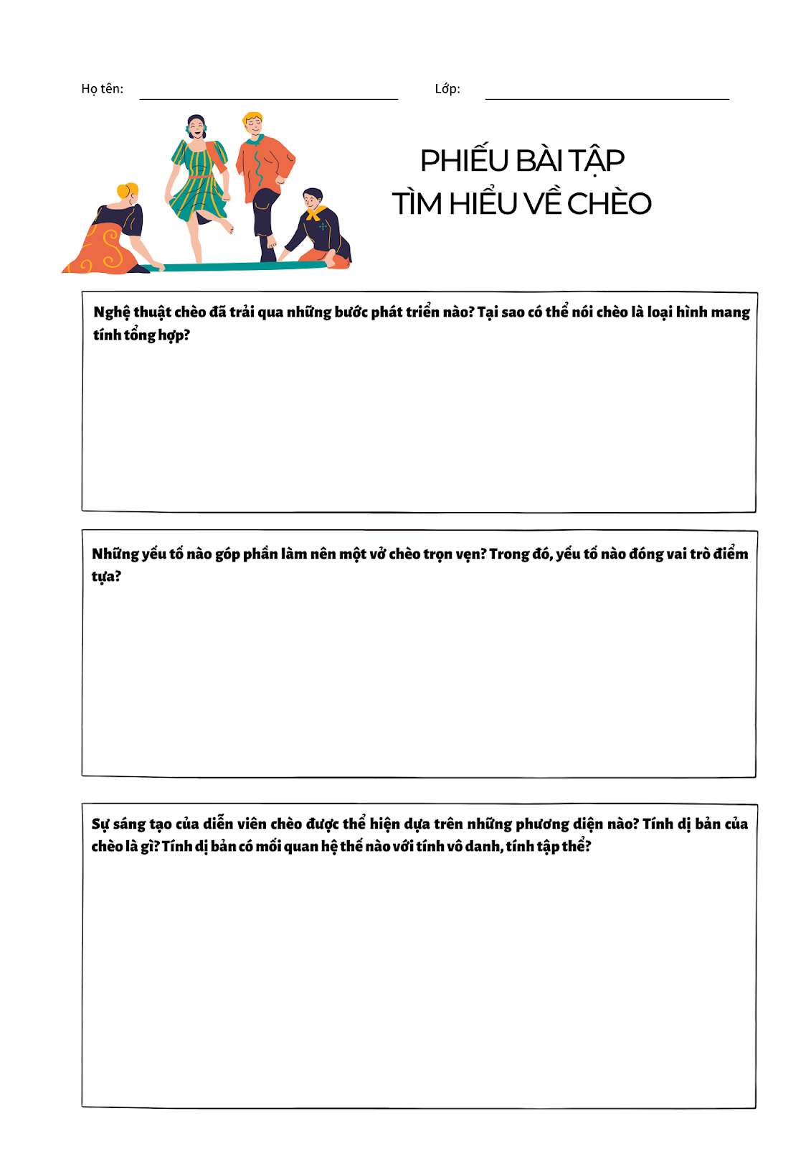
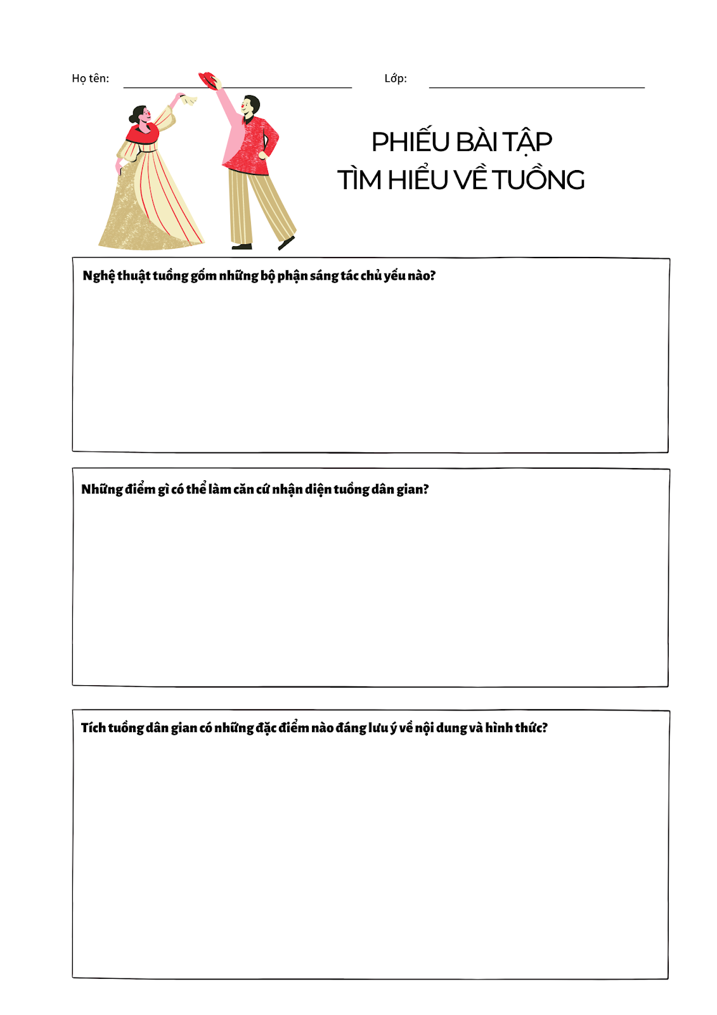
Phụ lục 2. Rubic đánh giá hoạt động nhóm tìm hiểu về sân khấu dân gian
TIÊU CHÍ | CẦN CỐ GẮNG  (0 – 4 điểm) | ĐÃ LÀM TỐT  (5 – 7 điểm) | RẤT XUẤT SẮC  (8 – 10 điểm)
Hình thức  (2 điểm) | 0 điểm  Bài làm còn sơ sài, trình bày cẩu thả  Sai lỗi chính tả | 1 điểm  Bài làm tương đối đẩy đủ, chỉn chu  Trình bày cẩn thận  Không có lỗi chính tả | 2 điểm  Bài làm tương đối đẩy đủ, chỉn chu  Trình bày cẩn thận  Không có lỗi chính tả  Có sự sáng tạo
Nội dung  (6 điểm) | 1 - 3 điểm  Chưa trả lơi đúng câu hỏi trọng tâm  Không trả lời đủ hết các câu hỏi gợi dẫn  Nội dung sơ sài mới dừng lại ở mức độ biết và nhận diện | 4 – 5 điểm  Trả lời tương đối đầy đủ các câu hỏi gợi dẫn  Trả lời đúng trọng tâm  Có ít nhất 1 – 2 ý mở rộng nâng cao | 6 điểm  Trả lời tương đối đầy đủ các câu hỏi gợi dẫn  Trả lời đúng trọng tâm  Có nhiều hơn 2 ý mở rộng nâng cao  Có sự sáng tạo
Hiệu quả nhóm  (2 điểm) | 0 điểm  Các thành viên chưa gắn kết chặt chẽ  Vẫn còn trên 2 thành viên không tham gia hoạt động | 1 điểm  Hoạt động tương đối gắn kết, có tranh luận nhưng vẫn đi đến thông nhát  Vẫn còn 1 thành viên không tham gia hoạt động | 2 điểm  Hoạt động gắn kết  Có sự đồng thuận và nhiều ý tưởng khác biệt, sáng tạo  Toàn bộ thành viên đều tham gia hoạt động
Điểm
TỔNG

TIẾT 2. VĂN BẢN ĐỌC
XÚY VÂN GIẢ DẠI
(Trích chèo Kim Nham)
I. MỤC TIÊU
1. Về kiến thức
- Học sinh vận dụng tri thức ngữ văn để:
- Xác định bố cục của đoạn trích chèo
- Nêu được nguyên nhân dẫn đến hành động giả dại của Xúy Vân
- Xác định đoạn lời thoại thể hiện rõ nhất “ngôn ngữ điên” của nhân vật
- Phân tích được một đoạn lời thoại để thấy được mâu thuẫn giằng xé trong nội tâm nhân vật Xúy Vân
- Xác định được các đặc điểm của sân khấu chèo qua đoạn xưng danh của Xúy Van (cách xưng danh, sự tương tác giữa người xem và người diễn…)
- Học sinh xác định được tầm quan trọng văn bản ngôn từ thể hiện tích truyện làm nền cho toàn bộ hoạt động biểu diễn của vở chèo, tầm quan trọng của diễn xuất gồm hát, múa và các hình thức biểu cảm trong vở chèo
- Học sinh tìm hiểu thêm ý nghĩa đời sống văn hóa lãng xã của Việt Nam thưở xưa
2. Về năng lực:
- Học sinh vận dụng tri thức đọc hiểu để đọc hiểu văn bản
- Học sinh vận dụng năng lực viết để thực hành viết kết nối đọc sau bài học
3. Về phẩm chất: Học sinh đồng cảm với khát vọng hạnh phúc, khát vọng sống thật với mình được gửi gắm qua hình tượng nhân vật Xúy Vân.
II. THIẾT BỊ DẠY HỌC, HỌC LIỆU
1. Học liệu: Sách giáo khoa, sách giáo viên, phiếu học tập
2. Thiết bị: Máy chiếu, bảng, dụng cụ khác nếu cần.
III. TIẾN TRÌNH DẠY HỌC
TỔ CHỨC THỰC HIỆN | SẢN PHẨM
1. HOẠT ĐỘNG 1: KHỞI ĐỘNG – TẠO TÂM THẾ
a. Mục tiêu hoạt động: Tạo tâm thế thoải mái và gợi dẫn cho học sinh về nội dung bài học
b. Nội dung thực hiện:
- GV cho HS xem một đoạn video trích từ kịch Kim Nham
- HS theo dõi và nêu cảm nhận
Bước 1. Giao nhiệm vụ học tập  Giáo viên chiếu video  Bước 2. Thực hiện nhiệm vụ  Học sinh theo dõi và chia sẻ cảm nhận về những đặc sắc qua đoạn trích mà con cảm nhận được  Bước 3. Báo cáo, thảo luận  Học sinh chia sẻ  Bước 4. Kết luận, nhận định  Giáo viên chốt ý và dẫn dắt vào bài học. | GV linh hoạt sử dụng câu trả lời của HS để dẫn dắt vào bài học
2. HOẠT ĐỘNG 2: HÌNH THÀNH KIẾN THỨC MỚI
a. Mục tiêu hoạt động:
- Học sinh vận dụng tri thức ngữ văn để:
- Xác định bố cục của đoạn trích chèo
- Nêu được nguyên nhân dẫn đến hành động giả dại của Xúy Vân
- Xác định đoạn lời thoại thể hiện rõ nhất “ngôn ngữ điên” của nhân vật
- Phân tích được một đoạn lời thoại để thấy được mâu thuẫn giằng xé trong nội tâm nhân vật Xúy Vân
- Xác định được các đặc điểm của sân khấu chèo qua đoạn xưng danh của Xúy Van (cách xưng danh, sự tương tác giữa người xem và người diễn…)
b. Nội dung thực hiện:
- Học sinh tiến hành chia nhóm tìm hiểu về từng vị thần bằng nhiều hình thức khác nhau
- Học sinh thuyết trình – GV chốt ý và đánh giá sản phẩm
Bước 1. Giao nhiệm vụ học tập  Giáo viên chia lớp thành 6 nhóm, mỗi nhóm nhận nhiệm vụ tìm hiểu một vấn đề của văn bản  Nhóm 1. Bố cục và nguyên nhân Xúy Vân giả dại  Nhóm 2. Phân tích đoạn lời thoại thể hiện “ngôn ngữ điên” của nhân vật  Nhóm 3. Phân tích đoạn lời thoại thể hiện rõ nhất mâu thuẫn nội tâm trong lòng Xúy Vân  Nhóm 4. Phân tích cảnh ngộ đời sống cũng như niềm mong ước của Xúy Vân qua lời thoại theo điệu “con gà rừng”  Câu hỏi mở rộng nhóm 1,2,3,4: Nhận xét hành động giả dại của Xúy Vân – HS thảo luận  Nhóm 5. Đặc điểm của sân khấu chèo qua đoạn xưng danh của Xúy Vân  Nhóm 6. Đặc điểm của ngôn ngữ chèo được thể hiện qua đoạn trích  Câu hỏi mở rộng cho nhóm 5,6: Nghệ thuật chèo được biểu hiện trong đoạn trích như thế nào?  Thời gian: 10 phút  Chia sẻ: 3 phút  Thảo luận và phản biện: 3 phút  Bước 2. Thực hiện nhiệm vụ  Học sinh thảo luận và thực hiện bài làm bằng nhiều hình thức khác nhau tùy chọn  Bước 3. Báo cáo, thảo luận  Học sinh trình bày phần bài làm  Bước 4. Kết luận, nhận định  GV chốt lại các ý cơ bản | 1. Bố cục  Có thể chia đoạn trích thành  3 phần:  + Phần 1: Xuý Vân xuất hiện (từ đầu đến “ai biết là ai?”).  + Phần 2: Xuý Vân xưng danh (từ “bước chân vào” đến “Ờ”).  + Phần 3: Xuý Vân giãi bày (đoạn còn lại).  2. Nguyên nhân dẫn đến hành động giả dại của Xúy Vân  + Nguyên nhân trực tiếp: Lời xúi dục và hứa hẹn ngon ngọt của Trần Phương – gã người tình trăng hoa và đểu cáng (nguyên nhân này có thể được nhận biết một phần qua những chi tiết ngoài văn bản, ở đoạn tóm tắt tác phẩm và một phần qua chính đoạn xưng danh của Xuý Vân trong văn bản).  + Nguyên nhân sâu xa: nỗi buồn chán, cô đơn khi phải sống xa chồng và niềm khát khao cảnh sống êm đềm, hạnh phúc của Xuý Vân  3. Đoạn lời thoại thể hiện rõ nhất “ngôn ngữ điên” của nhân vật  - Đoạn lời thoại gắn liền với điệu “hát ngược” ở cuối văn bản (đoạn trích).  + Điều dễ thấy trước hết ở đây là rất nhiều đối tượng, sự vật được nhắc đến nhưng giữa chúng không có mối liên hệ gì với nhau. Có cảm tưởng Xuý Vân đã tiện đâu nói đó, nhớ gì nói nấy, mỗi câu nói như một mảnh rời, được gá ghép với nhau một cách lộn xộn.  + Điều thứ hai là mọi sự đã được nhân vật nhìn theo một logic ngược, phải đảo lại hoàn toàn thì mới đúng với ghi nhận của tri giác thông thường: “Chuột đậu cành rào, muỗi ấp cánh dơi,/ Ông Bụt kia bẻ cổ con nai,/ Cái trứng gà mà tha con quạ lên ngồi trên cây”,... Tất cả những điều trên dễ dàng đưa đến cho người nghe, người đọc cảm giác rằng người nói quả thực là một kẻ điên hoặc không bình thường.  Ở đây, khi xây dựng lời thoại của Xuý Vân, tác giả dân gian đã khéo vận dụng những bài ca dao nói ngược đầy tính hài hước vốn khá phổ biến trong kho tàng ca dao, chẳng hạn: “Bước sang tháng Sáu giá chân/ Tháng Chạp nằm trần bức đổ mồ hôi/ Con chuột kéo cày lồi lồi/ Con trâu bốc gạo vào ngồi trong cong”... Hoặc: “Trời mưa cho mối bắt gà/ Thòng đong cân cấn đuổi cò lao xao/ Lươn nằm cho trúm bò vào/ Một đàn cào cào đuổi bắt cá rô”,...  4. Đoạn lời thoại thể hiện rõ những mâu thuẫn giằng xé trong nội tâm của Xúy Vân  - Đoạn lời thoại được thể hiện bằng điệu “quá giang”. Ở đây, ta vừa thấy một Xuý Vân buông xuôi, thuận theo sự chi phối của hoàn cảnh “Cách con sông nên tôi phải luỵ đò”, vừa thấy một Xuý Vân muốn phản kháng “Chả nên gia thất thì về,/ Ở làm chi mãi cho chúng chê, bạn cười.”. Đặc biệt, bên cạnh một Xuý Vân buông thả theo chuyện “gió trăng” là một Xuý Vân luôn có nỗi hổ thẹn ngấm ngầm, muốn thanh minh, phân bua và cũng biết tự dặn lòng cần giữ tiết “Tôi chắp tay lạy bạn đừng cười,/ Tôi không trăng gió lại gặp người gió trăng./Gió trăng thời mặc gió trăng,/ Ai ơi giữ lấy đạo hằng chớ quên.”.  - Đoạn lời thoại thể hiện mâu thuẫn giằng xé trong nội tâm của nhân vật Xúy Vân nhất là từ “Bước chân vào tôi thưa rằng vậy” đến “Nên đến nỗi điên cuồng rồ dại”. Trong văn bản, Xúy Vân nói với mọi người mà nàng gọi là “chị em”, cũng như đang tự vấn chính mình. Nàng tự xưng tên họ, nói bản thân có “tài cao vô giá”, “hát hay đã lạ”, được gọi là “cô ả Xúy Vân”, cho thấy ở nàng một cô gái xinh đẹp, hát hay, đáng trân trọng. Thế nhưng lại rơi vào nỗi đau khổ khi trót bỏ chồng để đi theo một người đàn ông phụ bạc, “phụ Kim Nham, say đắm Trần Phương”. Một bên là người con gái đang tuổi xuân thi, với một bên là nỗi đau đớn tủi nhục vì bị ruồng bỏ, sự đối lập này đã cho thấy rõ tâm trạng ân hận của Xúy Vân, chính bi kịch ấy đã đẩy nàng “đến nỗi điên cuồng, rồ dại”. Nỗi ân hận của Xúy Vân tuy muộn màng nhưng cũng cho thấy sự thức tỉnh của nhân vật, điều đó thể hiện nàng đã nhận ra lỗi lầm của mình, đang đấu tranh đau khổ với nỗi ân hận và đau đớn khi đã phụ bạc Kim Nham.  5. Cảnh ngộ đời sống cũng như niềm mong ước của Xúy Vân qua lời thoại theo điệu “con gà rừng”  Đoạn lời thoại được thể hiện theo điệu “con gà rừng” cho thấy nỗi đắng cay, tấm tức của Xuý Vân khi bị đặt vào một hoàn cảnh không được như ý, có cái gì như là sự cọc cạch, bất tương xứng, chẳng khác tình trạng “Con gà rừng ăn lẫn với công”. Nỗi niềm này không thể được tỏ bày “láng giềng ai hay?”, bởi làm sao có thể nói về một điều do “xuân huyên” (cha mẹ) sắp đặt. Sâu trong lòng, nàng chỉ ao ước được sống trong cảnh vợ chồng sum họp, hoà thuận: “Chờ cho bông lúa chín vàng,/ Để anh đi gặt, để nàng mang cơm”. Nếu việc lặp lại hai dòng “Bông bông dắt, bông bông díu,/ Xa xa lắc, xa xa líu” nhằm diễn tả cảm giác vui vầy, ríu rít của đôi vợ chồng được cùng làm lụng bên nhau, giúp đỡ nhau (theo tưởng tượng, ước mong hơn là theo thực tế), thì việc lặp lại dòng “Láng giềng ai hay, ức bởi xuân huyên” (cách quãng, dòng đặt giữa đoạn, dòng đặt cuối đoạn) lại nhằm biểu đạt nỗi ấm ức, bất bình trước thực tại, cố nén xuống bao nhiêu lại dội lên bấy nhiêu. Từ “ức” là tiếng đệm trong câu hát, vừa mô phỏng tiếng kêu của con gà nghẹn thóc, vừa mang nghĩa bất bình, uất ức. Nói chung, sự xen kẽ giữa niềm vui và nỗi buồn trong tâm trạng Xuý Vân đã thể hiện rất rõ khát khao hạnh phúc của nhân vật. Đó là điều cần được cảm thông.  🡺 NHẬN XÉT HÀNH ĐỘNG GIẢ DẠI CỦA XÚY VÂN: - Trong xã hội Việt Nam xưa, con người cá nhân chưa được tôn trọng. Điều đó dẫn tới việc những đòi hỏi về quyền tự quyết lối sống hay quyền lựa chọn người mình yêu thường bị phán xét một cách nghiêm khắc. Với người phụ nữ, những khát vọng mang tính chất “vượt rào” lại càng bị ngăn trở, cấm đoán ngặt nghèo. Đây là nguyên nhân chính khiến Xuý Vân phải che giấu động cơ và mong muốn thật của mình dưới một hình thức tiêu cực là giả dại.  - Quả là trong tình cảnh ấy, Xuý Vân khó có sự lựa chọn nào khác, trừ khi phải tự dập tắt khát vọng hạnh phúc của chính mình. Rõ ràng, hành động của Xuý Vân đáng được nhìn bằng ánh mắt bao dung và thái độ chia sẻ, cảm thông, bất chấp việc lựa chọn bạn tình của cô có thật sự tỉnh táo hay không, vì đây là hai vấn đề khác nhau. Việc khán giả bình dân xưa yêu thích lớp chèo Xuý Vân giả dại cũng như toàn bộ vở Kim Nham cho thấy câu chuyện của Xuý Vân không phải là câu chuyện cá biệt. Qua đây có thể nói, nhân vật Xuý Vân đã nhận được sự đồng cảm của bao nhiêu người.  6. Đặc điểm của sân khấu chèo qua đoạn xưng danh của Xúy Vân  - Xưng danh là hình thức giới thiệu, thể hiện nhân vật rất riêng biệt của sân khấu dân gian Việt Nam, không chỉ có trong chèo mà còn có cả trong tuồng nữa. Hình thức xưng danh này đáp ứng yêu cầu của khán giả bình dân muốn nắm bắt nhanh chóng về loại, đặc điểm và vai trò của nhân vật, ngay từ lúc nhân vật vừa xuất hiện trên sân khấu (nhân vật thuộc vai chín (tích cực) hay vai lệch (tiêu cực), tính cách ra sao, có vị trí thế nào trong tích trò). Khi đã được nghe những lời xưng danh, khán giả không còn phải bỏ nhiều công để suy đoán về tính cách của nhân vật nữa để có thể tập trung theo dõi nghệ thuật trình diễn (múa, hát) của diễn viên (sự thực, sau màn xưng danh, diễn viên chỉ cố sức thể hiện như thế nào cho nổi bật điều đã được báo trước qua những câu chào hỏi).  - Nội dung xưng danh thường cho biết một cách rất khái quát về danh tính, quê quán, thân phận, gia cảnh, tính cách,... của nhân vật, trong đó, ngay cả nét xấu của nhân vật cũng được nói ra rất tự nhiên (ví dụ, Xuý Vân đã nói về mình: “Phụ Kim Nham, say đắm Trần Phương,/ Nên đến nỗi điên cuồng, rồ dại.”). Từ góc nhìn của một khán giả, độc giả hiện đại, cách tự giới thiệu này có vẻ không logic, nhưng đối với người xưa, nó đã được chấp nhận như một quy ước nghệ thuật. Qua lời chào hỏi kiểu như: “Chị em ơi!/ Ra đây có phải xưng danh không nhỉ?” và tiếng đế: “Không xưng danh, ai biết là ai?”, có thể nhận ra giữa khán giả và sân khấu không có khoảng cách nào đáng kể. Nói cách khác, sân khấu là một không gian được hình thành tự nhiên giữa vòng vây của khán giả, gây cảm tưởng diễn viên là người vừa bước tách ra khỏi đám đông để lên sàn diễn. Trong khi đó, những khán giả còn lại không hề giữ vai trò thụ động vì họ vẫn có thể tham gia vở diễn ở một số hoạt động nhất định (chẳng hạn tạo tiếng đế sau lời hỏi của nhân vật – diễn viên).  7. Đặc điểm của ngôn ngữ chèo được thể hiện qua đoạn trích  - Trong chèo, lời thoại của nhân vật có thể được thể hiện bằng hình thức của lời nói thường hoặc hình thức của thơ.  - Ở phần lớn trường hợp, giữa hai hình thức này có sự kết hợp linh hoạt. Những lời thoại có hình thức thơ mà người đọc nhận thấy trên văn bản sẽ được hát lên theo các làn điệu khác nhau khi diễn viên thể hiện trên sân khấu. Bóng dáng của thơ bốn chữ hay thơ lục bát thường hiện diện trong lời thoại của nhân vật với nhiều biến đổi ở cách ngắt nhịp và số tiếng, một phần có thể do sự chi phối của điệu hát hay ngữ điệu của lời nói thường. Có khi, ta gặp ở đây những cặp lục bát theo đúng mô hình chuẩn như: “Gió trăng thời mặc gió trăng,/ Ai ơi giữ lấy đạo hằng chớ quên” hay: “Chờ cho bông lúa chín vàng,/ Để anh đi gặt, để nàng mang cơm”. Nhưng cũng nhiều khi ta gặp những cặp hoặc đoạn lục bát biến thể: “Chiếc trống cơm, ai khéo vỗ nên bông,/ Một đàn các cô con gái lội sông té bèo”...  - Ngôn ngữ đa thanh, đa nghĩa: “Bông bông dắt, bông bông díu/ Xa xa lắc, xa xa líu”  - Cách nói ví von giàu tính tự sự trữ tình: “Tôi không trăng gió lại gặp người gió trăng”, “chờ cho bông lúa chín vàng”, “con cá rô nằm vũng chân trâu/ để cho năm bảy cần câu châu vào”,…  🡺 NGHỆ THUẬT CHÈO ĐƯỢC THỂ HIỆN QUA ĐOẠN TRÍCH: - Một kịch bản chèo chỉ tìm thấy đời sống thực sự của mình trên sàn diễn và việc đánh giá một vở chèo không thể chỉ căn cứ vào văn bản ngôn từ ghi lại lời thoại của các nhân vật.  - Chính diễn xuất đầy tính biểu cảm của diễn viên với sự kết hợp nói, hát, múa trên nền hoà tấu của các nhạc cụ dân tộc đã làm nên sự mê hoặc của chèo nói chung và của những lớp chèo nổi tiếng nói riêng. Tích trò (trong đó có sự cố định hoá lời thoại của nhân vật) rất quan trọng, có chức năng làm điểm tựa cho hoạt động diễn xuất của diễn viên nhưng nó không quyết định tất cả thành công của vở diễn. Không phải ngẫu nhiên mà khi nói đến lớp chèo Xuý Vân giả dại, người ta nghĩ trước hết đến diễn xuất tuyệt vời của các diễn viên như Kiều Trọng Đoá, Dịu Hương (theo kịch bản cổ) và Diễm Lộc, Thuý Ngần (theo kịch bản được chỉnh lí, làm mới từ cuối thập niên 70 của thế kỉ XX).
3. HOẠT ĐỘNG 3: LUYỆN TẬP
a. Mục tiêu hoạt động: Dựa vào nội dung tìm hiểu về đoạn trích, học sinh vận dụng để rèn luyện kĩ năng viết.
b. Nội dung thực hiện
Học sinh thực hành kết nối đọc – viết
Bước 1. Giao nhiệm vụ học tập  - Giáo viên giao nhiệm vụ:  Viết đoạn văn khoảng 150 chữ, trình bày suy nghĩ của bạn về nỗi niềm của nhân vật Xúy Vân được thể hiện qua lớp chèo Xúy Vân giả dại  - Thời gian: 20 phút.  Bước 2. Thực hiện nhiệm vụ  Học sinh thực hiện bài làm viết kết nối đọc  Bước 3. Báo cáo, thảo luận  Học sinh trình bày phần bài làm của mình  Bước 4. Kết luận, nhận định  GV chốt lại các chia sẻ, lựa chọn các chia sẻ tốt để cả lớp tham khảo | Bài làm mẫu  Trong lớp chèo Xúy Vân giả dại, Xúy Vân xuất hiện với hình ảnh người phụ nữ vừa điên loạn lại vừa đáng thương. Nàng đang bị giằng xé giữa tâm trạng hối hận và nỗi tủi nhục vì sự cười chê của người đời. Nàng hối hận, cảm thấy tội lỗi vì đã phụ bạc Kim Nham, lại càng đau đớn vì bị Trần Phương bỏ rơi, Người phụ nữ không còn điểm tựa này còn phải đối mặt với nỗi cười chê của láng giềng. Trong xã hội phong kiến xưa, đây là một bi kịch lớn với người phụ nữ. Những câu nói điên loạn, kể lể càng cho thấy sự tuyệt vọng và tủi hổ của nhân vật đã lên đến đỉnh điểm, nàng đang bị mắc kẹt trong nỗi ám ảnh ấy mà không biết chia sẻ cùng ai nên càng rơi vào bế tắc. Hình ảnh Xúy Vân trong lớp chèo này là đại diện cho cảnh ngộ của những người phụ nữ xưa trong xã hội cũ, không được tự quyết định thân phận mình, đến khi muốn tìm hạnh phúc lại bị rơi vào bi kịch.
4. HOẠT ĐỘNG 4: VẬN DỤNG, LIÊN HỆ
a. Mục tiêu hoạt động: Học sinh tìm hiểu thêm ý nghĩa đời sống văn hóa lãng xã của Việt Nam thưở xưa
b. Nội dung thực hiện: HS liên hệ ý nghĩa đời sống văn hóa làng xã của VN thưở xưa qua đoạn trích chèo
Bước 1. Giao nhiệm vụ học tập  Giáo viên đặt câu hỏi thảo luận  Bước 2. Thực hiện nhiệm vụ  Học sinh suy nghĩ và trả lời  Bước 3. Báo cáo, thảo luận  Học sinh trình bày  Bước 4. Kết luận, nhận định  GV chốt lại các chia sẻ, lựa chọn các chia sẻ tốt để cả lớp tham khảo | - Qua lớp chèo, có thể thấy được phần nào không gian quen thuộc của nông thôn Việt Nam xưa với các hình ảnh như con sông, bến đò,... những cảnh sinh hoạt như gặt lúa, mang cơm,...  - Ta cũng có thể nhận ra sự tồn tại của những thiết chế tinh thần ràng buộc đời sống con người như quan niệm “cha mẹ đặt đâu con ngồi đấy” và dư luận xã hội (rõ ràng ở Xuý Vân luôn có một nỗi ám ảnh về tình trạng “chúng chê, bạn cười”)...  - Tin tưởng vào tín ngưỡng: “than cùng bà Nguyệt”, “ông Bụt”  - Đặc biệt, ta còn cảm nhận được sự đồng vọng thắm thiết giữa những tấm lòng trong cộng đồng làng xã mỗi khi các từ xưng hô như “chị em”, “bạn” vang lên. Hàng xóm láng giềng sống với nhau gần gũi, đoàn kết: Xúy Vân gọi mọi người là “chị em ơi!”, lời nói thủ thỉ tâm tình “Chị em ơi tôi than vài câu nhé, chuyện của Xúy Vân láng giềng cũng đều hay biết

Phụ lục 1. Rubic chấm phần thảo luận nhóm
TIÊU CHÍ | CẦN CỐ GẮNG  (0 – 4 điểm) | ĐÃ LÀM TỐT  (5 – 7 điểm) | RẤT XUẤT SẮC  (8 – 10 điểm)
Hình thức  (2 điểm) | 0 điểm  Bài làm còn sơ sài, trình bày cẩu thả  Sai lỗi chính tả | 1 điểm  Bài làm tương đối đẩy đủ, chỉn chu  Trình bày cẩn thận  Không có lỗi chính tả | 2 điểm  Bài làm tương đối đẩy đủ, chỉn chu  Trình bày cẩn thận  Không có lỗi chính tả  Có sự sáng tạo
Nội dung  (6 điểm) | 1 - 3 điểm  Chưa trả lơi đúng câu hỏi trọng tâm  Không trả lời đủ hết các câu hỏi gợi dẫn  Nội dung sơ sài mới dừng lại ở mức độ biết và nhận diện | 4 – 5 điểm  Trả lời tương đối đầy đủ các câu hỏi gợi dẫn  Trả lời đúng trọng tâm  Có ít nhất 1 – 2 ý mở rộng nâng cao | 6 điểm  Trả lời tương đối đầy đủ các câu hỏi gợi dẫn  Trả lời đúng trọng tâm  Có nhiều hơn 2 ý mở rộng nâng cao  Có sự sáng tạo
Hiệu quả nhóm  (2 điểm) | 0 điểm  Các thành viên chưa gắn kết chặt chẽ  Vẫn còn trên 2 thành viên không tham gia hoạt động | 1 điểm  Hoạt động tương đối gắn kết, có tranh luận nhưng vẫn đi đến thông nhát  Vẫn còn 1 thành viên không tham gia hoạt động | 2 điểm  Hoạt động gắn kết  Có sự đồng thuận và nhiều ý tưởng khác biệt, sáng tạo  Toàn bộ thành viên đều tham gia hoạt động
Điểm
TỔNG

Phụ lục 2. Rubic chấm bài viết viết KẾT NỐI VỚI ĐỌC
TIÊU CHÍ | CẦN CỐ GẮNG  (0 – 4 điểm) | ĐÃ LÀM TỐT  (5 – 7 điểm) | RẤT XUẤT SẮC  (8 – 10 điểm)
Hình thức  (3 điểm) | 1 điểm  Bài làm còn sơ sài, trình bày cẩu thả  Sai lỗi chính tả  Sai kết cấu đoạn | 2 điểm  Bài làm tương đối đẩy đủ, chỉn chu  Trình bày cẩn thận  Chuẩn kết câu đoạn  Không có lỗi chính tả | 3 điểm  Bài làm tương đối đẩy đủ, chỉn chu  Trình bày cẩn thận Chuẩn kết câu đoạn  Không có lỗi chính tả  Có sự sáng tạo
Nội dung  (7 điểm) | 1 – 4 điểm  Nội dung sơ sài mới dừng lại ở mức độ biết và nhận diện | 5 – 6 điểm  Nội dung đúng, đủ và trọng tâm  Có ít nhất 1 – 2 ý mở rộng nâng cao | 7 điểm  Nội dung đúng, đủ và trọng tâm  Có ít nhất 1 – 2 ý mở rộng nâng cao Có sự sáng tạo
Điểm
TỔNG

Tiết 3: VĂN BẢN 2:
HUYỆN ĐƯỜNG
(Trích tuồng Nghêu, Sò, Ốc, Hến)
I. MỤC TIÊU
1. Kiến thức
- Giúp HS nắm được một số đặc điểm tuồng dân gian thể hiện quan đoạn trích trên các phương diện: Đề tài, tích truyện, nhân vật, lời thoại (tính vô danh và phương thức lưu truyền).
- Cảm nhận được ý vị hài hước, châm biếm qua cảnh tuồng Huyện đường
2. Năng lực
- Năng lực chung: NLGQ vấn đề, hợp tác, tự học, sáng tạo.
- NL đặc thù: giao tiếp tiếng Việt, cảm thụ văn học.
3. Phẩm chất
- Thái độ trân trọng đối với những di sản nghệ thuật quý báu của mà cha ông để lại; Có thái độ phê phán, mỉa mai với những hiện tượng, con người làm việc sai trái, vô đạo, bòn rút tiền của dân.
II. THIẾT BỊ DẠY HỌC VÀ HỌC LIỆU
1. Thiết bị dạy học: Máy chiếu, máy tính, Giấy A0 hoặc bảng phụ để HS làm việc nhóm, Phiếu học tập, …
2. Học liệu: SGK Ngữ văn 10 - Tập 1, sách bài tập đọc hiểu,…
III. TIẾN TRÌNH DẠY HỌC
1. Ổn định tổ chức: Kiểm tra sĩ số…….
2. Kiểm tra:
- Câu hỏi: Qua đoạn xưng danh của Xúy Vân, có thể nhận ra những đặc điểm gì của sân khấu chèo (cách xưng danh, sự tương tác giữa người xem và người diễn)
- Trả lời: Xưng danh là cách giới thiệu thể hiện nhân vật rất riêng của sân khấu chèo và cả tuồng. Hình thức này, giúp ta hiểu nhanh về loại, đặc điểm, vai trò của nhân vật ngay từ khi nhân vật mới xuất hiện trên sân khấu. Vì thế khán giả không cần phải suy đoán về tính cách nhân vật, để dễ dàng thưởng thức nghệ thuật trình diễn của diễn viên qua điệu múa, lời ca.
+ Nội dung xưng danh: khái quát về danh tính, quê quán, thân phận, gia cảnh, tính cách,…
+ Từ góc nhìn của khán giả hiện đại, cách tự giới thiệu có vẻ không tự nhiên, nhưng với người xưa lại được chấp nhận như một quy ước nghệ thuật. Qua lời chào hỏi, khoảng cách giữa khán giả và diễn viên gần gũi, hô ứng.
3. Bài mới
Hoạt động 1: Mở đầu
a. Mục tiêu: HS hứng khởi, có động lực, nhu cầu tìm hiểu kiến thức mới về đoạn trích Huyện đường.
b. Nội dung: trả lời câu hỏi: Ai nhanh hơn!
Câu 1. Em hiểu thế nào là loại hình nghệ thuật chèo?
Câu 2. Tuồng là loại hình nghệ thuật như thế nào?
Câu 3. Đặc điểm của văn bản tuồng?
c. Sản phẩm:- Học sinh trả lời:
Câu 1. Chèo nguyên là loại hình kịch hát dân gian, phổ biến ở vùng đồng bằng Bắc Bộ , thường được diễn ở sân đình trong thời gian các lễ hội. Về sau, chèo được chuyên nghiệp hóa dần với sự hình thành của các gánh chèo, đoàn chèo.
Câu 2. Là loại hình kịch hát cổ truyền của dân tộc, phát triển mạnh dười triều Nguyễn, ở vùng Nam Trung Bộ. Tuồng có hai bộ phận tương đối khác biệt nhau là tuồng cung đình và tuỗng dân gian.
Câu 3. Nghệ thuật tuồng mang tính tổng hợp, phối hợp cả văn học, ca nhạc và vũ đạo. Tích tuồng dan gian giàu yếu tố hài, hướng tới châm biếm các thói hư tật xấu, hay đả kích môt hạng người trong xã hội. Một tích tuồng thường có nhiều dị bản, do nó được bổ sung, nắn chỉnh thường xuyên trong quá trình biểu diễn, lưu truyền.
d. Tổ chức thực hiện:
Hoạt động của GV và HS | Nội dung chính
B1: Chuyển giao nhiệm vụ  - GV: chiếu màn hình và đọc nội dung ba câu hỏi  - HS cả lớp nghe, ai biết câu trả lời nhanh nhất thì HS giơ tay phát biểu.  Câu 1. Em hiểu thế nào là loại hình nghệ thuật chèo?  Câu 2. Tuồng là loại hình nghệ thuật như thế nào?  Câu 3. Đặc điểm của văn bản tuồng?  B2: Thực hiện nhiệm vụ  - HS:Trả lời câu hỏi, thực hiện nhiệm vụ:  B3: Báo cáo thảo luận  - HS nhận xét  B4: Kết luận, nhận định  - GV nhận xét và dẫn vào bài mới: Giờ trước các em đã được tìm hiểu trích đoạn “Súy Vân giả dại” trích vở chèo “Kim Nham”, tiết học hôm nay chũng ta cũng tìm hiểu đoạn trích tích trò dân gian tuồng hài Nghêu, Sò, Ốc Hến. Ở đoạn trích này, chúng ta sẽ tìm hiểu sâu hơn về loại hình kịch hát cổ truyền của dân tộc, phát triển mạnh dười triều Nguyễn, ở vùng Nam Trung Bộ. Đoạn trích Huyện đường thuộc loại tuỗng dân gian. | - Nhận thức được nhiệm vụ cần giải quyết của bài học.  - Tập trung cao và hợp tác tốt để giải quyết nhiệm vụ.  - Có thái độ tích cực, hứng thú.  - Đáp án:  Câu 1. Chèo nguyên là loại hình kịch hát dân gian, phổ biến ở vùng đồng bằng Bắc Bộ , thường được diễn ở sân đình trong thời gian các lễ hội. Về sau, chèo được chuyên nghiệp hóa dần với sự hình thành của các gánh chèo, đoàn chèo.  Câu 2. Là loại hình kịch hát cổ truyền của dân tộc, phát triển mạnh dười triều Nguyễn, ở vùng Nam Trung Bộ. Tuồng có hai bộ phận tương đối khác biệt nhau là tuồng cung đình và tuỗng dân gian.  Câu 3. Nghệ thuật tuồng mang tính tổng hợp, phối hợp cả văn học, ca nhạc và vũ đạo. Tích tuồng dan gian giàu yếu tố hài, hướng tới châm biếm các thói hư tật xấu, hay đả kích môt hạng người trong xã hội. Một tích tuồng thường có nhiều dị bản, do nó được bổ sung, nắn chỉnh thường xuyên trong quá trình biểu diễn, lưu truyền.

Hoạt động 2: Hình thành kiến thức mới
A. Tri thức ngữ văn
a. Mục tiêu: HS hình dung được những nét cơ bản của đoạn trích Huyện đường.
b. Nội dung: Vận dụng kĩ năng tự đọc, đọc diễn cảm.
- HS hoạt động cá nhân: đọc và thu thập thông tin.
- GV hướng dẫn HS cách thức đọc, ngữ điệu và giọng điệu của từng nhân vật.
c. Sản phẩm: Kết quả trình bày, đọc diễn cảm của HS
d. Tổ chức thực hiện
A. Tri thức ngữ văn
HOẠT ĐỘNG CỦA GV VÀ HS | DỰ KIẾN SẢN PHẨM
B1: Chuyển giao nhiệm vụ  - GV: Dành 3 phút để HS tóm tắt vở tuồng Nghêu, Sò, Ốc, Hến trong SGK.  - CH: Em hãy kể lại nội dung tác phẩm bằng lời kể của mình?  - GV: Giao cho HS đọc phân vai. Chú ý ngữ điệu, giọng điệu của các nhân vật: lí trưởng, đề lại,..  B2: Thực hiện nhiệm vụ  - HS làm việc cá nhân, trả lời câu hỏi.  - HS: đọc phân vai  B3: Báo cáo thảo luận  - HS nhận xét các đọc của các bạn  B4: Kết luận, nhận định | - ĐỌC VĂN BẢN  - Tóm tắt vở tuồng Nghêu, Sò, Ốc, Hến: Trộm Ốc nhờ thầy bói Nghêu (hay Ngao) gieo quẻ chỉ hướng vào ăn trộm nhà Trùm Sò. Ốc đem của trộm được bán cho Thị Hến, một gái góa trẻ đẹp. Lý trưởng và Trùm Sò đến lục soát bắt được tang vật, liền giải Thị Hến lên trình quan huyện. Khi đến công đường, Thị Hến đã làm cho quan huyện và thầy đề mê mệt vì nhan sắc của mình. Kết quả là Trùm Sò mất tiền, thầy Lý bị đòn, Thị Hến được tha bổng. Kết thúc vở là cảnh cả quan huyện, thầy đề, thầy Lý vì mê mẩn Thị Hến chạm mặt nhau và bị các bà vợ đánh ghen tại nhà Thị Hến.  - Đọc văn bản

B. Đọc – hiểu văn bản
Nội dung 1: Tìm hiểu khái quát về tuồng Nghêu, Sò, Ốc, Hến và đoạn trích Huyện đường
a. Mục tiêu: Tìm hiểu khái quát về tuồng Nghêu, Sò, Ốc, Hến và nội dung đoạn trích Huyện đường
b. Nội dung: Trả lời câu hỏi để tìm ra nội dung khái quát về tuồng Nghêu, Sò, Ốc, Hến và đoạn trích Huyện đường
c. Sản phẩm: Kết quả trình bày của HS
d. Tổ chức thực hiện:
HOẠT ĐỘNG CỦA GV VÀ HS | DỰ KIẾN SẢN PHẨM
* Nhiệm vụ 1:  B1: Chuyển giao nhiệm vụ  - GV: Em hãy giới thiệu lại về tuồng dân gian là thể như thế nào?  - GV: Em hãy tóm tắt các sự việc trong đoạn trích? Rồi chia bố cục đoạn trích? Nội dung của từng đoạn?  B2: Thực hiện nhiệm vụ  - HS làm việc cá nhân, trả lời câu hỏi.\  - Đoạn trích kể về những âm mưu, toan tính của những kẻ đại diện cho công quyền (gồm tri huyện, đề lại, các lính lệ) nhằm “tróc tiền” của những người thưa kiện (gồm lí trưởng và Trùm Sò)  B3: Báo cáo thảo luận  - HS nhận xét các đọc của các bạn  B4: Kết luận, nhận định  * Nhiệm vụ 2:Hoạt động nhóm (5P)  B1: Chuyển giao nhiệm vụ  - Nhóm 1: Em hãy liệt kê những lời thoại cho thấy sự tương đồng về bản chất, thủ đoạn giữa các nhân vật ở huyện đường từ tri huyện, đề lại, đến các lính lệ.  - Nhóm 2: Việc tri huyện và đề lại không cần phải giữ ý với nhau, vì sao vậy? Phân tích sự hô ững nhịp nhàng trong lời thoại giữa hai nhân vật?  - Nhóm 3: Theo dõi cảnh tuồng Huyện đường, bạn hiểu như thế nào về thái độ và cách nhìn nhận của người dân xưa đối với chốn “cửa quan”?  + GV gợi ý, định hướng: Tục ngữ Việt Nam có câu: “Quan thấy kiện như kiến thấy mỡ”.  Chính câu tục ngữ này đã cho thấy sự đánh giá tổng quát của tầng lớp bị trị xưa về chốn công quyền hoặc chốn “cửa quan”.  - Nhóm 4: Lời tự giới thiệu (qua hình thức nói lối) của nhân vật tri huyện đã giúp người xem, người đọc hiểu được điều gì về con người ông ta? Hãy so sánh lời tự giới thiệu đó của một nhân vật cụ thể trong tuồng với những lời tự giới thiệu thường gặp trong đời sống để  rút ra nhận xét cần thiết.  B2: Thực hiện nhiệm vụ: thảo luận.  B3: Báo cáo thảo luận: thuyết trình, nhận xét chéo, bổ sung  B4: Kết luận, nhận định | - ĐỌC HIỂU VĂN BẢN  1. Tuồng dân gian: giàu yếu tố hài, hướng tới châm biếm thói hư, tật xấu, hay đả kích một số hạng người nhất định.  2. Đoạn trích (màn tuồng)  - Bố cục: 3 phần  + Phần 1: Tri huyện xưng danh (tù Quyền trọng… đến chuyên cần)  + Phần 2: tri huyện và đề lại tính kế bóp nặn người thưa kiện. (tiếp đến “lệ tâu”  + Phần 3: Lính lệ bắt đầu thực thi kế hoạch của “quan” (đoạn còn lại).  3. Tìm hiểu đoạn trích  3.1. Hình ảnh những kẻ đại diện cho bộ máy công quyền  - Những lời thoại chính của tri huyện: “Sự lí thường phân ẩu/ Được thua tự đồng tiền”; “Tôi thì tôi nghĩ cứ để đu đưa như vậy đã. Thằng Sò này giàu lắm, chúng mình có thể “ấy” được”; “Phải, nắm đứa có tóc ai nắm kẻ trọc đầu”; “...lưỡi không xương nhiều đường lắt léo, nói thế nào lại chả được”.  - Những lời thoại của đề lại: “Vâng, ta cứ bảo là để tra cứu đã. Thưa còn thằng Ốc, thằng Nghêu, lí trưởng, Thị Hến thì liệu xử cho xong, bọn này toàn đầu trọc cả”; “Bẩm quan xử thật sâu sắc”; “Vâng ạ, quan xử hay lắm”. Lời thoại của lính lệ: “Nhắc lại ông Trùm, anh xã và chị Hến biết rằng hôm nay quan bận lắm, tôi bẩm mãi quan mới chịu xử vụ này đấy”.  -> Tất cả những lời thoại nêu trên cho thấy mọi mối bận tâm của tri huyện, đề lại và lính lệ đều chỉ xoay quanh một chữ “tiền”. Hệ thống lời thoại rất tinh tế, hàm súc, mỉa mai.  * Việc tri huyện và đề lại “cởi mở” với nhau là việc tự nhiên, dễ hiểu vì họ tương đồng về bản chất, lại cấu kết với nhau lâu dài trong việc chiếm đoạt tiền bạc từ người thưa kiện.  - Tri huyện vừa phàn nàn về nỗi “Nha lại vắng bẩm thân,/ Dân xã không đấu cáo” thì đề lại xác nhận ngay: “Vâng, hôm nay chả thấy ai kiện cáo gì cả”. Rõ ràng các quan chỉ mong có chuyện kiện cáo để  kiếm chác.  - Mỗi lời tri huyện nói ra đều được đáp lại bằng tiếng “Vâng” và ngược lại,lời thưa của đề lại có thể nhanh chóng được xác nhận bằng tiếng “Phải”.  * Thái độ và cách nhìn nhận của người dân xưa đối với chốn “cửa quan”  - Thái đội đánh giá tiêu cực, hàm chứa sự mỉa mai, khinh bỉ, đả kích.  - Người dân xưa chỉ thấy “cửa quan” là chốn ô trọc,  lúc nhúc nhưng kẻ đục khoét đầy mưu mô, luôn tìm cơ hội vơ vét “cho đầy túi tham” và làm hại những người “thấp cổ bé họng”, kể cả thành phần bất hảo nhưng ở thế yếu hơn (như lí trưởng, Trùm Sò).  -> Cách nhìn nhận có tính lịch sử, việc khắc phục phải gắn liền với những đổi thay cơ bản của thể chế. Hiện nay, định kiến dai dẳng này đã dần được xoá bỏ khi xã hội đã phát triển theo chiều hướng văn minh, tiến bộ.  * Lời tự giới thiệu của tri huyện đã giúp người  xem, người đọc hiểu:  - Tri huyện là một kẻ “ăn trên ngồi trốc”, hưởng đủ mùi phú quý và quen sống phóng đãng “Đỉnh chung đà đủ miếng/ Hoa nguyệt cũng quen mùi”. Ông ta đã thực hiện chức phận một cách tồi tệ, cây quyền cậy thế để tự tung tự tác, bất chấp công lí, đạo lí, miễn sao vơ vét được nhiều: “Lấy của cậy ngọn  roi/ Làm quan nhờ lỗ khẩu/ Sự lí thường phân ẩu/ Được thua tự đồng tiền/ Dân xã nếu không kiêng/ Bỏ xuống lao giam kĩ”.  - Theo tác giả dân gian, đây là đặc điểm chung của tầng lớp thống trị chứ không phải đặc điểm của một  nhân vật cá biệt nào.  + Đoạn độc thoại : “Quan chức nghĩ nên thú vị/ Vào ra cũng phải chuyên cần”. Hai từ “thú vị” và “chuyên cần” cho thấy tri huyện đã hài lòng biết bao với cuộc sống của mình. Ông ta càng “chuyên cần” thì dân đen càng khốn đốn.  -> Tác giả dân gian đã thể hiện một thái độ châm biếm sâu cay.  - Tính ước lệ của đoạn lời thoại mang tính chất xưng danh: Thông thường, trong đời sống, khi tự giới thiệu, không ai muốn nói ra những cái xấu của bản thân. Nhưng ở đây, nhân vật tri huyện đã làm điều ấy.  - Ngôn ngữ của nghệ thuật, đảm nhiệm các chức năng vừa thể hiện hành động theo tích trò đã xác định, vừa định hướng suy nghĩ, cảm nhận của khán giả, độc giả về chính sự việc đang diễn ra.  3.2. Giá trị nổi bật của màn tuồng  - Giá trị hiện thực sâu sắc.  - Nghệ thuật châm biếm và khắc họa nhân vật đặc sắc.  - Đặc điểm ngôn ngữ được thể hiện rõ nét qua việc sử dụng các thể thơ quen dùng; chất liệu ca dao, dân ca;...
Hoạt động 3: Luyện tập
a. Mục tiêu: HS ôn luyện, vận dụng kiến thức đã học viết được đoạn văn
b. Nội dung: HS sử dụng sách giáo khoa, văn bản đoạn trích để luyện tập.
- CH 1: Tri huyện tự nhận mình là kẻ Sự lí thường phân ẩu/ Được thua tự đồng tiền, chứng minh?
- CH 2: Lời thoại Quan chức nghĩ nên thú vị/ Vào ra cũng phải chuyên cần toát ra ý vị châm biếm như thế nào?
c. Sản phẩm:
1. Tri huyện tự nhận mình là kẻ Sự lí thường phân ẩu/ Được thua tự đồng tiền. Toàn bộ hành động sau đó của y chứng thực điều này:
- Dây dưa chưa xử kiện ngay để nghĩ kế moi tiền của Trùm Sò (Tôi thì tôi nghĩ cứ để đu
đưa như vậy đã. Thằng Sò này giàu lắm, chúng mình có thể “ấy” được).
- Thực thi nguyên tắc “nắm đứa có tóc ai nắm kẻ trọc đầu” khi tiến hành xử kiện – kẻ có tội bị phạt nặng đã đành (một phần do không có tiền đút lót) nhưng nguyên cáo cũng không tránh khỏi việc bị phiền nhiễu.
- Dung túng cho thuộc hạ (lính lệ) giở trò đòi những người thưa kiện phải hối lộ.
CH 2: Lời thoại Quan chức nghĩ nên thú vị/ Vào ra cũng phải chuyên cần toát ra ý vị châm biếm rất rõ:
- Tri huyện tỏ ra rất hài lòng với vị thế của mình. Y thấy “thú vị” với những việc làm có
thể khiến người dân phải lo lắng, sợ hãi. Như vậy, cái có thể đưa đến cảm giác “thú vị” cho quan hoàn toàn khác cái đưa đến cảm giác thú vị cho những người bình thường. Quan
đã trở thành một phần tất yếu của bộ máy cai trị thối nát.
- Từ “chuyên cần” được tri huyện nói ra không chút ngượng mồm. Hoá ra, “chuyên cần” ở đây chỉ là “chuyên cần” vơ vét, miễn sao “đầy túi tham”.
d. Tổ chức thực hiện:
HOẠT ĐỘNG CỦA GV VÀ HS | DỰ KIẾN SẢN PHẨM
* Hoạt động nhóm cặp (5phút)  - B1: Chuyển giao nhiệm vụ  - CH 1: Tri huyện tự nhận mình là kẻ Sự lí thường phân ẩu/ Được thua tự đồng tiền, chứng minh?  - CH 2: Lời thoại Quan chức nghĩ nên thú vị/ Vào ra cũng phải chuyên cần toát ra ý vị châm biếm như thế nào?  B2: Thực hiện nhiệm vụ: thảo luận, nhận xét, bổ sung  B3: Báo cáo thảo luận: HS nhận xét chéo  B4: Kết luận, nhận định | III. LUYỆN TẬP  1. Tri huyện tự nhận mình là kẻ Sự lí thường phân ẩu/ Được thua tự đồng tiền. Toàn bộ hành động sau đó của y chứng thực điều này:  - Dây dưa chưa xử kiện ngay để nghĩ kế moi tiền của Trùm Sò (Tôi thì tôi nghĩ cứ để đu  đưa như vậy đã. Thằng Sò này giàu lắm, chúng mình có thể “ấy” được).  - Thực thi nguyên tắc “nắm đứa có tóc ai nắm kẻ trọc đầu” khi tiến hành xử kiện – kẻ có tội bị phạt nặng đã đành (một phần do không có tiền đút lót) nhưng nguyên cáo cũng không tránh khỏi việc bị phiền nhiễu.  - Dung túng cho thuộc hạ (lính lệ) giở trò đòi những người thưa kiện phải hối lộ.  CH 2: Lời thoại Quan chức nghĩ nên thú vị/ Vào ra cũng phải chuyên cần toát ra ý vị châm biếm rất rõ:  - Tri huyện tỏ ra rất hài lòng với vị thế của mình. Y thấy “thú vị” với những việc làm có  thể khiến người dân phải lo lắng, sợ hãi. Như vậy, cái có thể đưa đến cảm giác “thú vị” cho quan hoàn toàn khác cái đưa đến cảm giác thú vị cho những người bình thường. Quan đã trở thành một phần tất yếu của bộ máy cai trị thối nát.  - Từ “chuyên cần” được tri huyện nói ra không chút ngượng mồm. Hoá ra, “chuyên cần” ở đây chỉ là “chuyên cần” vơ vét, miễn sao “đầy túi tham”.
4. Hoạt động 4: Vận dụng
a. Mục tiêu: HS ôn luyện, vận dụng kiến thức đã học viết được đoạn văn
b. Nội dung: HS sử dụng sách giáo khoa, đọc tri thức ngữ văn, đoạn trích để vận dụng viết đoạn văn.
- GV: Viết đoạn văn (khoảng 150 chữ) trình bày suy nghĩ về tiếng cười châm biếm của tác giả dân gian thể hiện qua đoạn trích Huyện đường.
c. Sản phẩm:
- GV: việc nêu cảm nhận về tiếng cười châm biếm của tác giả dân gian phải gắn liền với những phân tích cụ thể đối với các chi tiết tiêu biểu có trong văn bản.
d. Tổ chức thực hiện:
B1: Chuyển giao nhiệm vụ
- GV: Viết đoạn văn (khoảng 150 chữ) trình bày suy nghĩ về tiếng cười châm biếm của tác giả dân gian thể hiện qua đoạn trích Huyện đường.
- GV dành khoảng 5 – 7 phút cuối giờ học để HS thực hiện yêu cầu này.
B2: Thực hiện nhiệm vụ
- HS làm việc cá nhân
- GV gợi ý: việc nêu cảm nhận về tiếng cười châm biếm của tác giả dân gian phải gắn liền với những phân tích cụ thể đối với các chi tiết tiêu biểu có trong văn bản.
B3: Báo cáo thảo luận: HS nhận xét
B4: Kết luận, nhận định
- GV theo dõi hoạt động của HS, thu lại các “bài viết” làm hồ sơ phục vụ cho việc đánh giá về sau.
Phụ lục

TIẾT 5. VĂN BẢN 3:
MÚA RỐI NƯỚC – HIỆN ĐẠI SOI BÓNG TIỀN NHÂN
( Phạm Thùy Dung)
I. MỤC TIÊU
1. Về kiến thức
Học sinh củng cố văn bản thông tin có nội dung thuyết minh về một sự vật, hiện tượng, giúp học sinh có thể:
- Củng cố được kiến thức về đặc điểm của một văn bản thông tin có nội dung thuyết minh về một sự vật hiện tượng.
- Hiểu được đặc sắc của rối nước – một loại hình nghệ thuật biểu diễn đã cùng với chèo, tuồng làm nên những giá trị độc đáo của nền sân khấu cổ truyền Việt Nam .
2. Về năng lực
- Học sinh vận dụng năng lực ngôn ngữ để đọc hiểu văn bản
3. Về phẩm chất: Học sinh nêu được cảm xúc suy nghĩ về rối nước nói riêng và về nghệ thuật cổ truyền nói chung
II. THIẾT BỊ DẠY HỌC, HỌC LIỆU
1. Học liệu: Sách giáo khoa, sách giáo viên, phiếu học tập
2. Thiết bị: Máy chiếu, bảng, dụng cụ khác nếu cần.
III. TIẾN TRÌNH DẠY HỌC
TỔ CHỨC THỰC HIỆN | SẢN PHẨM
1. HOẠT ĐỘNG 1: KHỞI ĐỘNG – TẠO TÂM THẾ
a. Mục tiêu hoạt động:
- Học sinh hứng thú tạo tâm thế tích cực cho bài học
b. Nội dung thực hiện:
- GV chiếu hình ảnh clip về nghệ thuật múa rối nước và đặt câu hỏi: Con hiểu và đã biết được những thông tin gì về nghệ thuật múa rối nước?
Bước 1. Giao nhiệm vụ học tập  Giáo viên chiếu hình ảnh,clip  Bước 2. Thực hiện nhiệm vụ  Học sinh theo dõi và trả lời câu hỏi  Bước 3. Báo cáo, thảo luận  Học sinh chia sẻ  Bước 4. Kết luận, nhận định  Giáo viên dẫn dắt vào bài học | GV linh hoạt sử dụng câu trả lời của học sinh
2. HOẠT ĐỘNG 2: HÌNH THÀNH KIẾN THỨC MỚI
a. Mục tiêu hoạt động: Học sinh củng cố văn bản thông tin có nội dung thuyết minh về một sự vật, hiện tượng, học sinh có thể
- Tóm tắt những thông tin chính của văn bản
- Xác định những thông tin cho phép khẳng định múa rối nước là “môn nghệ thuật truyền thống thấm đẫm tinh thần Việt”
- Nêu đặc điểm của cách triển khai thông tin trong văn bản và phân tích mức độ thuyết phục
- Nêu nhận xét về phần sa – pô của văn bản và khái quát cách viết sa – pô nói chung
b. Nội dung thực hiện
HS thảo luận nhóm đôi hoặc cá nhân, trả lời các câu hỏi theo phiếu học tập để tìm hiểu nội dung bài học
Học sinh hoàn thành phiếu học tập theo nhóm hoặc cá nhân  Bước 1. Giao nhiệm vụ học tập  Giáo viên giao nhiệm vụ  Bước 2. Thực hiện nhiệm vụ  Học sinh thực hiện đọc và thực hành  Bước 3. Báo cáo, thảo luận  Học sinh trình bày phần bài làm của mình  Bước 4. Kết luận, nhận định  GV chốt lại các chia sẻ, lựa chọn các chia sẻ tốt để cả lớp tham khảo  Gv giải thích thêm *Chức năng của sapô  - Hoàn thiện tít, nói rõ chủ đề bài viết và giúp độc giả hình dung được bài viết sẽ nói gì  - Tóm tắt thông tin hoặc đưa ra nội dung chủ yếu  - Giải thích bài viết, chỉ ra tại sao tác giả viết về sự kiện hay hiện tượng đó  - Nêu rõ hoàn cảnh bài viết ra đời  - Thông báo bố cục, phát triển thông điệp  - Hs thảo luận nhóm  Học sinh hoàn thành phiếu học tập theo nhóm hoặc cá nhân  Bước 1. Giao nhiệm vụ học tập  Giáo viên giao nhiệm vụ  Bước 2. Thực hiện nhiệm vụ  Học sinh thực hiện đọc và thực hành  Bước 3. Báo cáo, thảo luận  Học sinh trình bày phần bài làm của mình  Bước 4. Kết luận, nhận định  GV chốt lại các chia sẻ, lựa chọn các chia sẻ tốt để cả lớp tham khảo | - Tìm hiểu chung  - Xuất xứ: Văn bản in trong tạp chí Heritage, số ra tháng 7/2019.  - Thể loại: văn bản thông tin  - Bố cục  + Phần 1 (sa-pô): Rối nước - ấn tượng nổi bật đầu tiên.  + Phần 2: ( Đoạn 1,2,3): Nguồn gốc, thời gian, không gian biểu diễn rối nước.  + Phần 3 ( Đoạn 4): Con rối trong trò rối nước  + Phần 4 (còn lại): Vấn đề bảo tồn và phát triển nghệ thuật rối nước.  4. Tóm tắt những thông tin chính của văn bản  - Múa rối nước được hình thành từ thế kỉ XI – XII, thường được biểu diễn trong hội làng, lễ Tết, sau này là các sân khấu, nhà hát..  - Tạo hình và kĩ thuật biểu diễn cố gắng truyền tải nét truyền thống tới khán giả  - Sự khác nhau giữa 2 loại hình rối nước và rối cạn.  - Múa rối nước trong bối cảnh xã hội hiện đại  II. Đọc hiểu văn bản  - Đoạn Sapô của văn bản:  - Được viết thành 1 đoạn riêng biệt  - Trình bày ngay đầu tiên  - Phông chữ: khác với văn bản  - Nội dung: tóm tắt những thông tin chính xác của nghệ thuật múa rối nước  - Nguồn gốc, thời gian, không gian biểu diễn rối nước  - Nguồn gốc: tương truyền được hình thành từ thế kỉ XI – XII. Múa rối nước “bắt đầu nảy mầm, len lỏi trong lòng các xóm làng chiêm trũng rồi lớn dần lên giữa những sinh hoạt nhỏ bé đời thường”. → Theo thời gian múa rối nước ngày càng trở nên phổ biến và hoàn thiện thông qua những đúc kết của nhiều thế hệ  - Không gian:  + Trước kia: biểu diễn trên thủy đình, dựng trên mặt ao làng.  + Ngày nay: thủy đình được dựng ngay trong các nhà hát và trong các khu du lịch  → Nơi biểu diễn gần gũi với môi trường sống của người dân lao động.  - → Múa rối nước là “môn nghệ thuật truyền 3. Con rối trong trò rối nước  - Chế tác: những con rối được đẽo gọt từ gỗ sung và được tạo hình rất ngộ nghĩnh  - Điều khiển: Người điều khiển sử dụng hệ thống sào kết hợp với dây được gắn ở phần thân dưới để điều khiển con rối  - - Vật liệu dùng để chế tác con rối có thể tìm được rất dễ dàng trong môi trường sống của người Việt, đặc biệt, không gian mặt nước dùng làm sân khấu là không gian hoàn toàn quen thuộc ở nông thôn Việt Nam.  4. Vấn đề bảo tồn và phát triển nghệ thuật rối nước  - Vẫn được duy trì và bảo tồn  - Cần có sự tâm huyết tìm tòi, sáng tạo, gìn giữ môn nghệ thuật truyền thống  - Khó khăn: hiện nay có nhiều loại hình nghệ thuật mới ra đời  → Nhận xét về cách triển khai thông tin:  Thông tin được triển khai theo trình tự hợp lý:  - Trình tự thời gian: quá khứ đến hiện tại, tương lại  - Logic: Đi từ những cái chung, khái quát như thời gian, không gian đến điểm nhấn cụ thể, đặc sắc nhất là con rối.  III. Tổng kết  - Nội dung:  - Văn bản cung cấp thông tin cho người đọc về một loại hình nghệ thuật truyền thống của dân tộc ta: múa rối nước  - Thể hiện niềm tự hào và ca ngợi bộ môn truyền thống để người đọc hiểu và trân trọng  - Thấy được thách thức và khó khăn của múa rối nước xã hội hiện nay  - Nghệ thuật:  - Lời văn rõ ràng, rành mạch  - Ngôn từ phù hợp với văn bản thông tin  - Văn phong mạch lạc, dễ hiểu  - Thể hiện những đặc trưng của một bài tạp chí như nội dung, sapô, bố cục…
- HOẠT ĐỘNG 3: LUYỆN TẬP
Bước 1. Giao nhiệm vụ học tập  Giáo viên giao nhiệm vụ  Viết đoạn văn khoảng 150 chữ về chủ đề Múa rối nước – món quà kì diệu từ đồng ruộng Việt Nam  Bước 2. Thực hiện nhiệm vụ  Học sinh thực bài viết.  Bước 3. Báo cáo, thảo luận  Học sinh trình bày phần bài làm của mình  Bước 4. Kết luận, nhận định  GV chốt lại các chia sẻ, lựa chọn các chia sẻ tốt để cả lớp tham khảo | Bài làm tham khảo  Chắc hẳn trong mỗi chúng ta ai cũng đã từng nghe về bộ môn múa rối nước, đây là loại hình nghệ thuật được xem là món quà kì diệu từ đồng ruộng của làng quê Việt Nam. Bộ môn này hình thành từ thời xa xửa xa xưa, gắn với nếp sống, nếp sinh hoạt và cách cảm cách nghĩ của con người Việt Nam. Chúng được hình thành từ những người nghệ nhân chân chất, từ ao làng, mái đình, mái chùa cổ kính, đến cả những nguyên liệu để làm ra con rối cũng từ gỗ sung, những thứ dân dã và gần gũi với làng quê Việt Nam. Bước ra từ đồng ruộng, thôn quê, với những gì thân thuộc nhất với con người Việt Nam, ngày nay, múa rối nước đã đi vào thành phố, vào nhà hát, trung ương,… nhưng vẫn giữ được những nét đặc trưng ở nơi mà nó ra đời, vẫn là bộ môn nghệ thuật đậm đà bản sắc văn hóa dân tộc.
4. HOẠT ĐỘNG 4: VẬN DỤNG – LIÊN HỆ
a. Mục tiêu hoạt động: Học sinh nêu được cảm xúc suy nghĩ về rối nước nói riêng và về nghệ thuật cổ truyền nói chung
b. Nội dung thực hiện: Học sinh thảo luận và chia sẻ cảm nhận về nghệ thuật múa rối nước và đưa ra các phương án duy trì và phát huy các văn hóa dân gian truyền thống của dân tộc
Bước 1. Giao nhiệm vụ học tập  Giáo viên giao nhiệm vụ  Bước 2. Thực hiện nhiệm vụ  Học sinh suy nghĩa và trả lời  Bước 3. Báo cáo, thảo luận  Học sinh trình bày chia sẻ  Bước 4. Kết luận, nhận định  GV chốt lại các chia sẻ | Gợi ý một số cảm nhận của học sinh: Văn bản cho em những cảm nhận tốt đẹp và mới mẻ về múa rối nước. Em cảm nhận được múa rối nước là loại hình nghệ thuật cổ truyền và lâu đời của dân tộc ta, mang nhiều những nét đặc trưng và thể hiện văn hóa của người Việt. Tuy nhiên, em cũng cảm thấy hơi buồn vì bộ môn này hiện nay không còn được chào đón như trước và đang gặp những khó khăn khi tiếp cận khán giả hiện đại, em mong mọi người và những nghệ nhân múa rối nước sẽ cố gắng bảo tồn và duy trì loại hình nghệ thuật đậm đà bản sắc này của Việt Nam.
Phục lục 1. Phiếu học tập về Múa rối nước – Tiền nhân soi bóng hiện đại
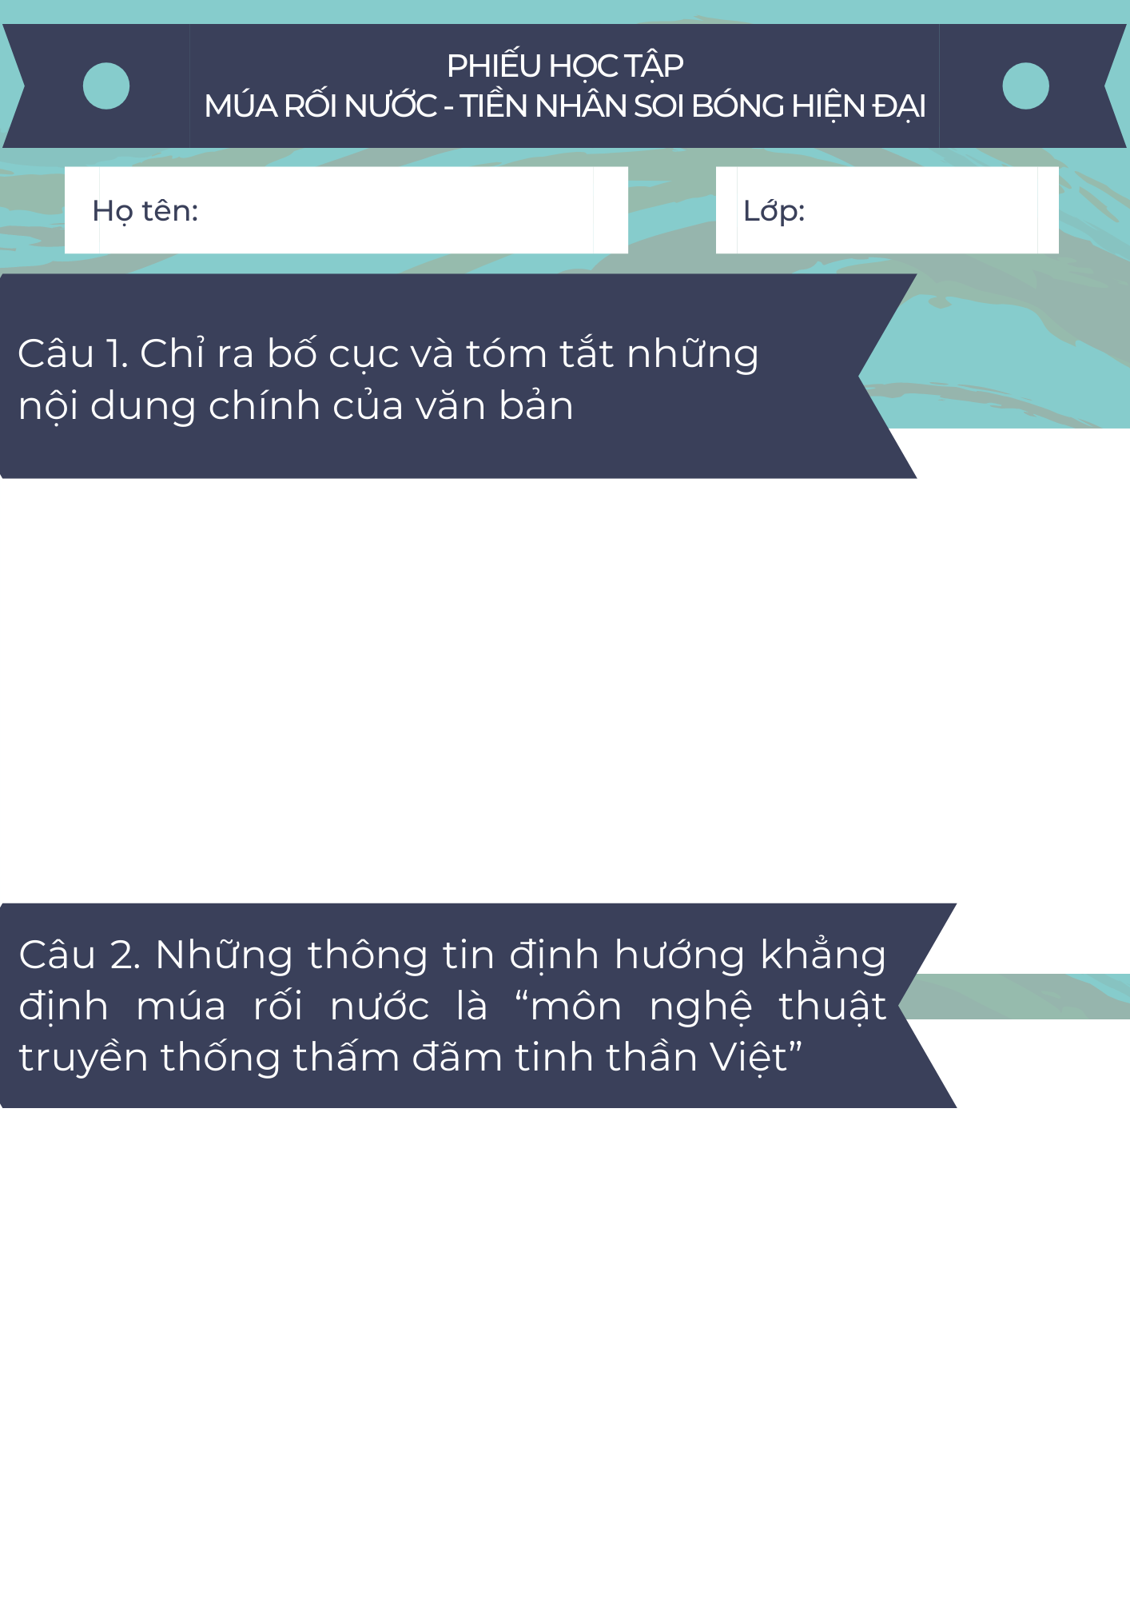

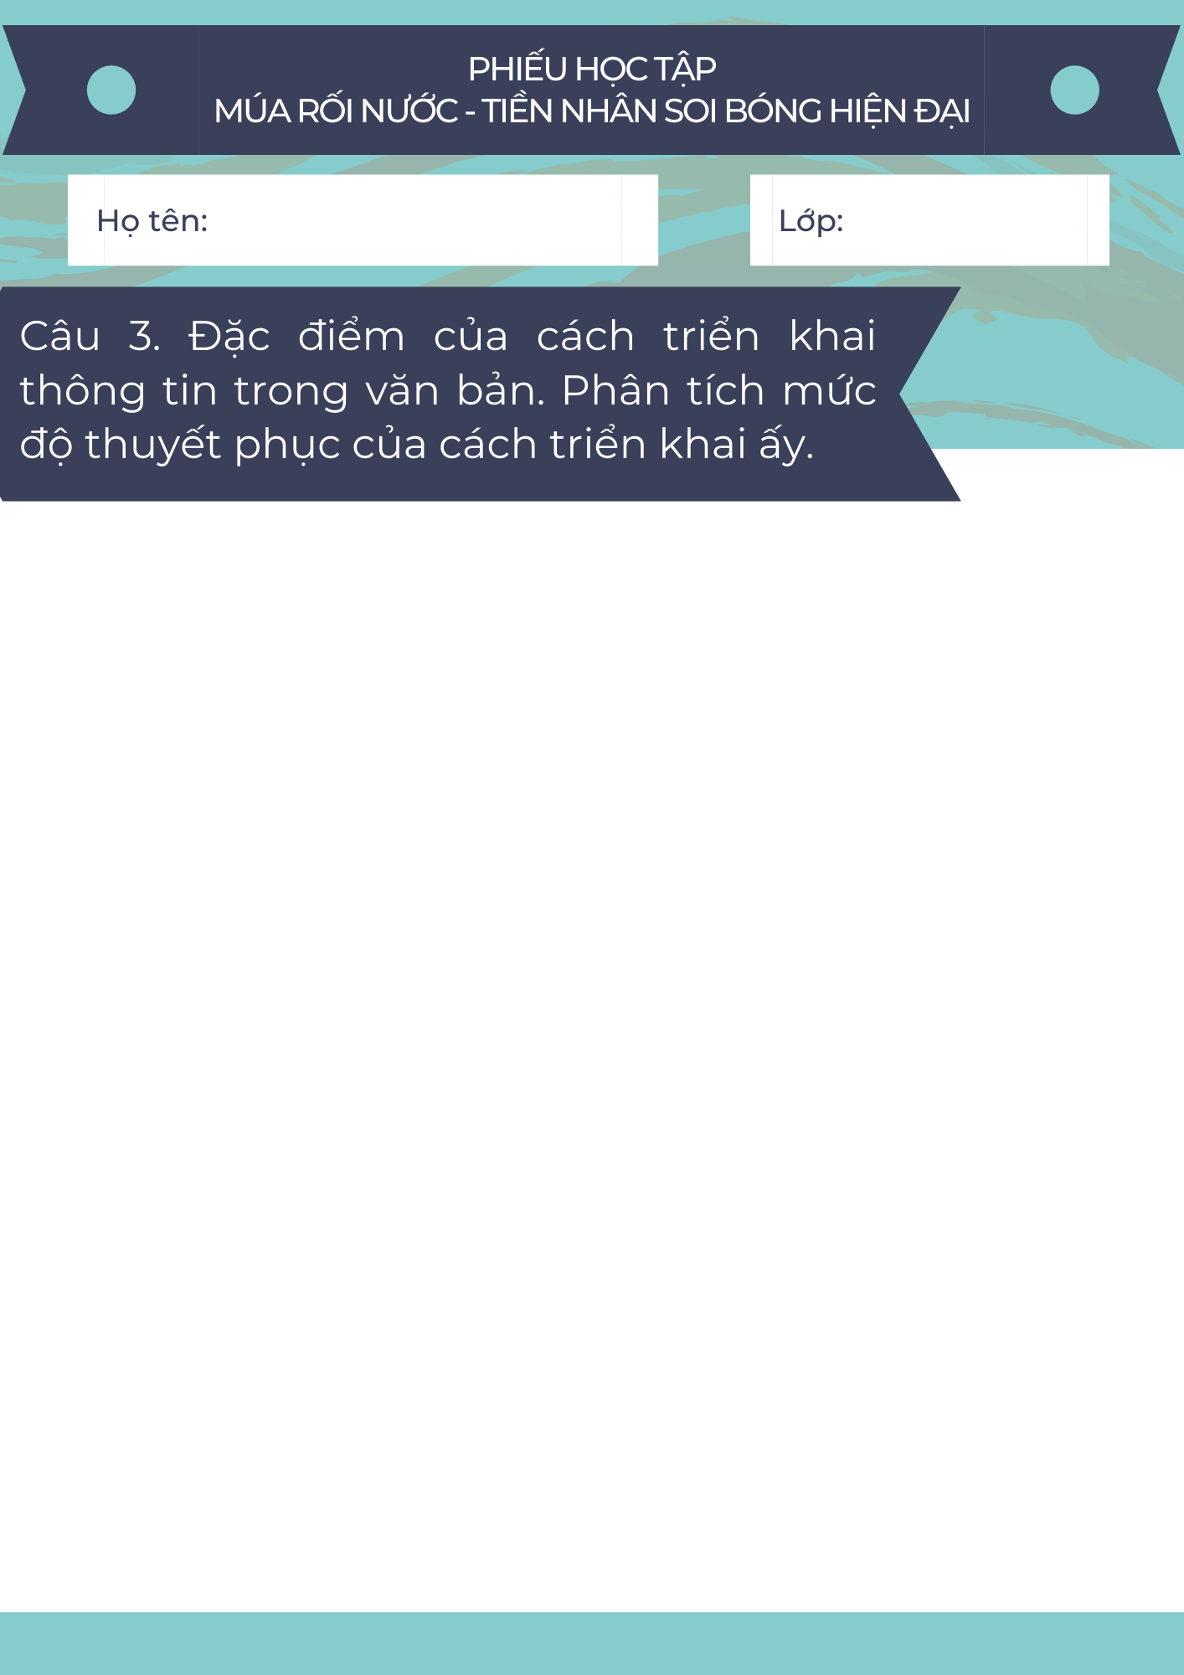
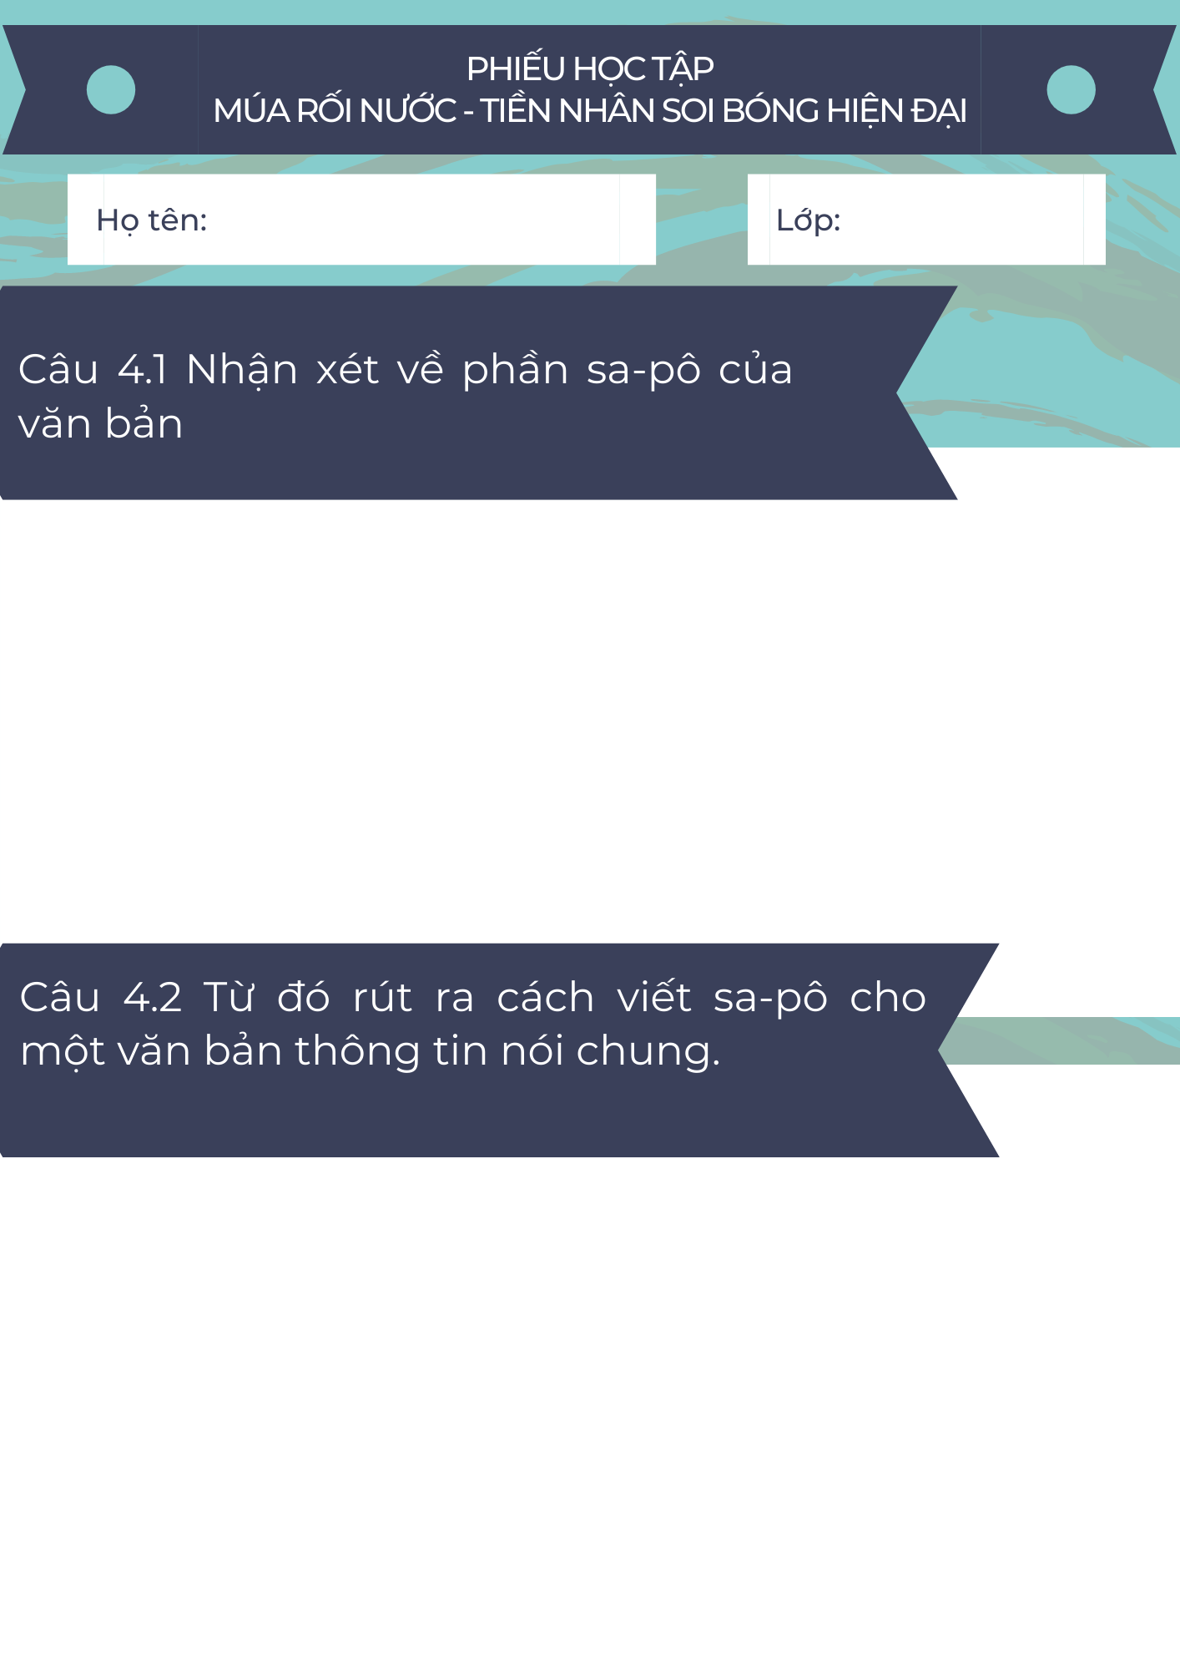

Phụ lục 2. Rubic đánh giá thảo luận nhóm
TIÊU CHÍ | CẦN CỐ GẮNG  (0 – 4 điểm) | ĐÃ LÀM TỐT  (5 – 7 điểm) | RẤT XUẤT SẮC  (8 – 10 điểm)
Hình thức  (2 điểm) | 0 điểm  Bài làm còn sơ sài, trình bày cẩu thả  Sai lỗi chính tả | 1 điểm  Bài làm tương đối đẩy đủ, chỉn chu  Trình bày cẩn thận  Không có lỗi chính tả | 2 điểm  Bài làm tương đối đẩy đủ, chỉn chu  Trình bày cẩn thận  Không có lỗi chính tả  Có sự sáng tạo
Nội dung  (6 điểm) | 1 - 3 điểm  Chưa trả lơi đúng câu hỏi trọng tâm  Không trả lời đủ hết các câu hỏi gợi dẫn  Nội dung sơ sài mới dừng lại ở mức độ biết và nhận diện | 4 – 5 điểm  Trả lời tương đối đầy đủ các câu hỏi gợi dẫn  Trả lời đúng trọng tâm  Có ít nhất 1 – 2 ý mở rộng nâng cao | 6 điểm  Trả lời tương đối đầy đủ các câu hỏi gợi dẫn  Trả lời đúng trọng tâm  Có nhiều hơn 2 ý mở rộng nâng cao  Có sự sáng tạo
Hiệu quả nhóm  (2 điểm) | 0 điểm  Các thành viên chưa gắn kết chặt chẽ  Vẫn còn trên 2 thành viên không tham gia hoạt động | 1 điểm  Hoạt động tương đối gắn kết, có tranh luận nhưng vẫn đi đến thông nhát  Vẫn còn 1 thành viên không tham gia hoạt động | 2 điểm  Hoạt động gắn kết  Có sự đồng thuận và nhiều ý tưởng khác biệt, sáng tạo  Toàn bộ thành viên đều tham gia hoạt động
Điểm
TỔNG

Phụ lục 3. Rubic viết kết nối với đọc
TIÊU CHÍ | CẦN CỐ GẮNG  (0 – 4 điểm) | ĐÃ LÀM TỐT  (5 – 7 điểm) | RẤT XUẤT SẮC  (8 – 10 điểm)
Hình thức  (3 điểm) | 1 điểm  Bài làm còn sơ sài, trình bày cẩu thả  Sai lỗi chính tả  Sai kết cấu đoạn | 2 điểm  Bài làm tương đối đẩy đủ, chỉn chu  Trình bày cẩn thận  Chuẩn kết câu đoạn  Không có lỗi chính tả | 3 điểm  Bài làm tương đối đẩy đủ, chỉn chu  Trình bày cẩn thận Chuẩn kết câu đoạn  Không có lỗi chính tả  Có sự sáng tạo
Nội dung  (7 điểm) | 1 – 4 điểm  Nội dung sơ sài mới dừng lại ở mức độ biết và nhận diện | 5 – 6 điểm  Nội dung đúng, đủ và trọng tâm  Có ít nhất 1 – 2 ý mở rộng nâng cao | 7 điểm  Nội dung đúng, đủ và trọng tâm  Có ít nhất 1 – 2 ý mở rộng nâng cao Có sự sáng tạo
Điểm
TỔNG

BÀI 5: TÍCH TRÒ SÂN KHẤU DÂN GIAN (7 tiết)

BÀI | HỌ VÀ TÊN | ĐƠN VỊ CÔNG TÁC | SĐT | CÔNG VIỆC
Bài 5 | Nguyễn Thị Mai Phương | Trường THCS& THPT Marie Curie - Hải Dương | 0973027522 | Tiết 48: Viết báo cáo nghiên cứu  (Về một vấn đề văn hoá truyền thống Việt Nam)
Bài 5 | Lê Kim Anh | Trường THPT Hà Bắc- Hải Dương |  | Tiết 50: Trả bài viết báo cáo nghiên cứu  (Về một vấn đề văn hoá truyền thống Việt Nam)

PHẦN 3: VIẾT
VIẾT BÁO CÁO NGHIÊN CỨU
(Về một vấn đề văn hoá truyền thống Việt Nam)
TIẾT 5: HƯỚNG DẪN VIẾT , HS THỰC HIỆN BÁO CÁO NGHIÊN CỨU Ở NHÀ
TIẾT 6: TRẢ BÀI VIẾT THEO HƯỚNG DẪN

I. MỤC TIÊU
1.Kiến thức
– HS củng cố được những hiểu biết về một báo cáo nghiên cứu với những yêu cầu đặc thù về nội dung và hình thức (đã học ở Bài 4 – Sức sống của sử thi).
– HS biết cách viết báo cáo nghiên cứu đơn giản về một vấn đề văn hoá truyền thống Việt Nam tự chọn.
2. Năng lực
– Viết được báo cáo nghiên cứu về một vấn đề văn hóa truyền thống Việt Nam
– Nhận biết và sửa được lỗi dùng từ về hình thức ngữ âm, chính tả và ngữ nghĩa; có thói quen cân nhắc trong việc sử dụng từ ngữ để diễn đạt chính xác, khoa học.
– Biết thuyết trình về một vấn đề văn hóa, có sử dụng kết hợp phương tiện ngôn ngữ với các phương tiện giao tiếp phi ngôn ngữ.
3. Phẩm chất
- Tôn trọng và có ý thức tìm hiểu các nền văn học, văn hoá Việt Nam.
- Trung thực khi kế thừa kết quả nghiên cứu của những người khác.
II. THIẾT BỊ DẠY HỌC VÀ HỌC LIỆU
- Thiết bị dạy học
Máy chiếu, máy tính, Giấy A0 hoặc bảng phụ để HS làm việc nhóm, Phiếu học tập,...
- Học liệu
SGK Ngữ văn 10 - Tập 1, sách bài tập đọc hiểu; sách luyện viết,…
III. TIẾN TRÌNH DẠY HỌC
1. Ổn định tổ chức
2. Kiểm tra
3. Bài mới
TIẾT 5: HƯỚNG DẪN VIẾT , HS THỰC HIỆN BÁO CÁO NGHIÊN CỨU Ở NHÀ

TRƯỚC GIỜ HỌC
GV yêu cầu HS đọc trước nội dung bài học và thực hiện trước các nhiệm vụ đã nêu.
TRONG GIỜ HỌC
Hoạt động 1: Mở đầu
a. Mục tiêu: Thu hút sự chú ý, tạo hứng thú học tập; kết nối những bài học trước đó.
b. Nội dung: Trao đổi, chia sẻ về viết bài báo cáo nghiên cứu về một vấn đề văn hóa truyền thống Việt Nam
c. Sản phẩm: Bài trình bày sản phẩm theo yêu cầu của GV (bằng miệng hoặc kết hợp các phương tiện hỗ trợ).
d. Tổ chức thực hiện:
Hoạt động của GV và HS | Sản phẩm cần đạt
- GV nêu câu hỏi gợi mở để giúp HS hiểu đòi hỏi riêng của một bài báo cáo nghiên cứu. Chẳng hạn:  + Đâu là điểm chung/ điểm riêng giữa một bài văn nghị luận thông thường và một bài báo cáo nghiên cứu?  GV gọi đại diện một số HS trả lời và nhận xét sản phẩm.  GV nêu vấn đề của bài học: Cách viết bài báo cáo nghiên cứu về một vấn đề văn hóa truyền thống Việt Nam. | Bài trình bày bằng miệng hoặc kết hợp các phương tiện hỗ trợ.  Hs nắm được yêu cầu của một bài báo cáo nghiên cứu.
Hoạt động 2: Luyện viết
1. Đọc và phân tích bài viết tham khảo
a. Mục tiêu: Giúp học sinh hình thành kiến thức, kĩ năng viết bài báo cáo nghiên cứu về một vấn đề văn hóa truyền thống Việt Nam.
b. Nội dung: Tìm hiểu cách viết bài báo cáo nghiên cứu về một vấn đề văn hóa truyền thống Việt Nam trong phần Bài viết tham khảo.
c. Sản phẩm: Bài viết của HS.
d. Tổ chức thực hiện
Hoạt động của GV và HS | Sản phẩm cần đạt
I. Định hướng
GV hướng dẫn HS tìm hiểu về cách viết bài báo cáo nghiên cứu về một vấn đề văn hóa truyền thống Việt Nam  GV hướng dẫn HS lần lượt tìm hiểu các mục bằng cách yêu cầu HS đọc yêu cầu trong SGK-tr.140 và trình bày nhận thức của bản thân. Tuỳ theo trình độ của HS, GV có thể giảng giải thêm hoặc yêu cầu HS tìm các ví dụ khác tương tự để HS nắm chắc lí thuyết. | I. Định hướng  1. Bài báo cáo nghiên cứu về một vấn đề văn hóa truyền thống Việt Nam  - Người viết thể hiện quan điểm đánh giá riêng, đưa đến cho độc giả những thông tin mới về vấn đề văn hóa truyền thống của Việt Nam (thông tin mới trên phương diện tư liệu hoặc cách nhìn, góc tiếp cận)  - Yêu cầu:  + Đặt vấn đề:  Nêu được vấn đề muốn nghiên cứu về văn hóa truyền thống Việt Nam  + Giải quyết vấn đề:  . Xây dựng được hệ thống luận điểm sáng rõ, làm nổi bật được kết quả nghiên cứu với những cứ liệu minh họa cụ thể, sát hợp  . Sử dụng ngôn ngữ khách quan, khoa học để trình bày kết quả nghiên cứu và thể hiện được quan điểm đánh giá riêng.  + Kết luận:  Khái quát được ý nghĩa của vấn đề văn hóa truyền thống Việt Nam đã chọn nghiên cứu
GV hướng dẫn HS phân tích mẫu  GV có thể tổ chức cho HS phân tích văn bản mẫu để HS có thể hình dung rõ hơn về sản phẩm phải làm. Để việc phân tích này có hiệu quả, GV có thể sử dụng phiếu học tập.  GV lưu ý học sinh:  - Tầm quan trọng của việc đặt nhan đề cho báo cáo nghiên cứu (Đây là việc không nhất thiết phải thực hiện với các kiểu bài viết khác). Ở đây nhan đề vừa xác định rõ đề tài nghiên cứu, vừa báo hiệu được vấn đề cần giải quyết trong bài  - Tầm quan trọng của việc xây dựng hệ thống luận điểm chính. Luận điểm phải được trình bày rõ ràng, tường minh, dễ tóm tắt.  - Mọi luận điểm nêu lên cần phải được chứng minh bằng cứ liệu cụ thể.  - Tầm quan trọng của việc sử dụng tài liệu nghiên cứu và sự cần thiết của việc lập danh mục Tài liệu tham khảo. | 2. Phân tích mẫu  1. Nhan đề của báo cáo nghiên cứu cho biết điều gì về nội dung và phạm vi nghiên cứu?  Nhan đề của báo cáo nghiên cứu cho thấy nội dung và phạm vi nghiên cứu là về loại hình sân khấu chèo và ngôn ngữ đối thoại của chèo.  2. Báo cáo nghiên cứu có những luận điểm chính nào?  Những luận điểm chính của bản báo cáo:  - Ngôn ngữ sân khấu chèo ở đoạn này có thể là những câu thơ chữ Hán đầy điển cố, khó hiểu, đến đoạn khác lại gần như là một câu ca dao nuột nà, phơi phới tình người.  - Một câu đối thoại hay là một câu nói vừa giải thích được những đặc điểm riêng của nhân vật đồng thời lại là sự thể hiện của nhân vật đó.  - Ngôn ngữ trong vở chèo mang tính tư tưởng, là sức sống bên trong của nhân vật, đồng thời là chiếc xe chở tư tưởng của tác giả.  - Trong khi viết ngôn ngữ cho nhân vật, các tác giả xưa rất chú ý đến nhịp điệu và âm luật câu văn.  - Ở một số vở chèo xưa, có những nhân vật không hề có tiếng nói của bản thân họ mà nói bằng một loại ngôn ngữ nâng cao.  - Một đặc điểm nữa trong ngôn ngữ đối thoại trong chèo là tính ước lệ.  - Về mặt hình thái văn học, ngôn ngữ trong chèo được trình bày dưới ba dạng: nói thường, nói có tuyền luật và hát.  3. Tác giả đã sử dụng cứ liệu như thế nào để làm sáng tỏ các luận điểm?  Tác giả đã sử dụng những cứ liệu là những thông tin, nghiên cứu đã có trước đấy về chèo; ngôn ngữ trong các kịch bản chèo phổ biến và thông tin chọn lọc từ một số cuốn sách viết về chèo,…  4. Phần cuối của báo cáo nghiên cứu đã nêu những thông tin gì?  Phần cuối của báo cáo nghiên cứu:  - Tổng kết lại những thông tin thu thập được khi nghiên cứu ngôn ngữ trong chèo,  - Nhắc đến những vấn đề nghiên cứu chèo chưa được giải quyết,  5. Suy nghĩ của bạn về việc cuối báo cáo không có danh mục tài liệu tham khảo?  Trong báo cáo nghiên cứu của tác giả Hà Văn Cầu không có danh mục tài liệu tham khảo do các điều kiện nghiên cứu có tính đặc thù nhưng HS cần ý thức việc sử dụng tư liệu tham khảo theo yêu cầu nghiêm túc là vấn đề cần được quan tâm hàng đầu trong báo cáo nghiên cứu.

Phụ lục: PHIẾU HỌC TẬP
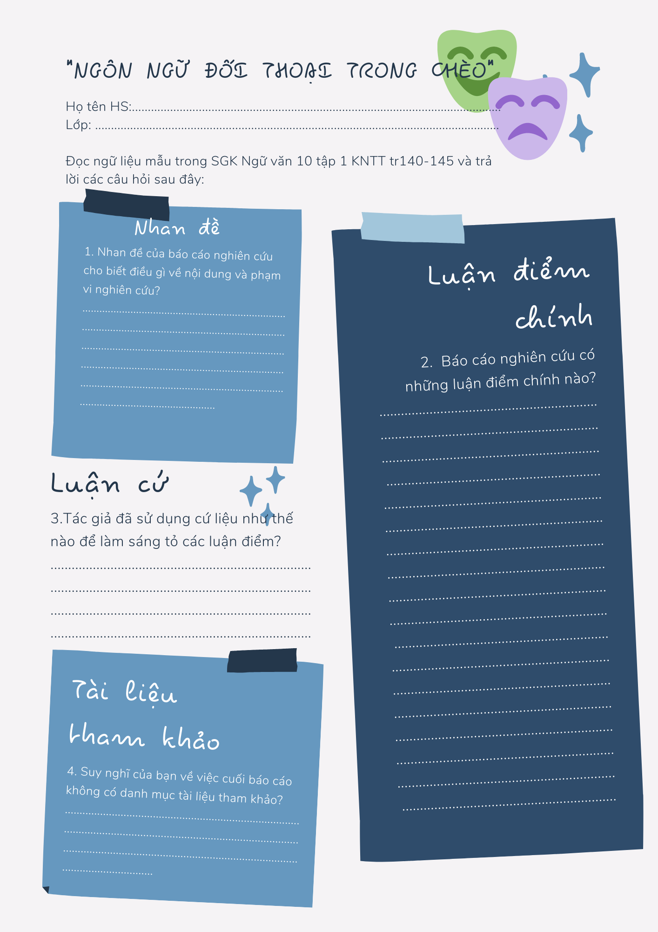
2. Thực hành viết
a. Mục tiêu: Giúp HS thực hành luyện tập và biết vận dụng kiến thức về cách viết bài báo cáo nghiên cứu về một vấn đề văn hóa truyền thống Việt Nam.
b. Nội dung: Thực hiện bài tập thực hành viết trong sách giáo khoa.
c. Sản phẩm: Bài viết đã hoàn chỉnh (HS hoàn thiện ở nhà).
d. Tổ chức thực hiện
II. Thực hành
Hoạt động của GV và HS | Sản phẩm cần đạt
GV nêu yêu cầu thực hành (bài tập trong SGK).  GV yêu cầu HS đọc thầm phần hướng dẫn quy trình viết theo 4 bước hoặc yêu cầu 1 số HS đọc to, mỗi học sinh đọc một bước. | HS nắm được yêu cầu của bài thực hành.
GV yêu cầu HS thực hành theo quy trình 4 bước trong SGK.  - GV yêu cầu các nhóm HS nghiên cứu thực hiện theo mục a) Chuẩn bị viết và gọi một số HS trình bày.  GV chia nhóm cho các nhóm tự chọn đề tài riêng để viết hoặc ấn định đề tài cho từng nhóm và yêu cầu nhóm xây dựng một báo cáo nghiên cứu mang tính tập thể.  Đề tài tham khảo:  Đề tài 1: Đặc điểm lời thoại của nhân vật trong lớp chèo “Xúy Vân giả dại”.  Đề tài 2: Nghệ thuật thể hiện tính cách nhân vật trong cảnh tuồng “ Huyện đường”.  Đề tài 3: Hình thức biểu diễn sử thi trong đời sống những người dân Ê đê hiện nay.  Đề tài 4: Nét đẹp của một số trang phục truyền thống Việt Nam.  Đề tài 5: Trò chơi dân gian trong các lễ hội của người Việt.  Đề tài 6: Việc vận dụng tục ngữ, thành ngữ, ca dao trong lời thoại của nhân vật chèo...  - GV chiếu bài làm của các nhóm HS, nhận xét, góp ý chung trước lớp.  - GV yêu cầu các nhóm Xây dựng đề cương theo hướng dẫn của mục b) Xây dựng đề cương, sau đó HS trình bày sản phẩm.  - GV chiếu bài làm của HS, nhận xét, góp ý chung trước lớp.  GV phân tích mẫu Đề tài 1: Đặc điểm lời thoại của nhân vật trong lớp chèo “Xúy Vân giả dại”.  Gợi ý các câu hỏi để hình thành ý tưởng:  + Việc nghiên cứu lời thoại của Xúy Vân trong lớp chèo có thể giúp ta hiểu được gì về lời thoại trong chèo nói chung?  + Các khía cạnh nào cần được làm rõ khi nghiên cứu đặc điểm lời thoại của nhân vật? Có thể nghiên cứu từ khía cạnh nội dung đến hình thức được không?  Về nội dung: Có gì chú ý về hoàn cảnh khách quan và tâm tư sâu kín của nhân vật qua lời thoại?  Về hình thức: Có chú ý gì về sự luân phiên các điệu hát hay việc vận dụng ca dao ở lời thoại?  + Cứ liệu minh họa cho đề tài là gì?  + Thái độ cần có của bài báo cáo khi tranh luận với các quan điểm đánh giá khác?  - GV hướng dẫn cho HS viết bài theo hướng dẫn ở mục c) Viết, yêu cầu HS về nhà chuẩn bị để tiết học sau HS trình bày sản phẩm.  - GV yêu cầu HS xem xét, chỉnh sửa lại bài viết theo hướng dẫn ở mục d) Chỉnh sửa, hoàn thiện  HS sử dụng Phiếu hướng dẫn chỉnh sửa ở Phụ lục.  GV hướng dẫn HS trình bày nội dung chỉnh sửa theo Phiếu và rút kinh nghiệm chung. HS nghe và ghi chép thêm các lưu ý của GV.  GV giới hạn dung lượng cho báo cáo nghiên cứu. HS có thể viết dài hơn những bài viết thông thường nhưng cũng không nên quá dài vì tính chất tập nghiên cứu của HS. | 1) Chuẩn bị viết  Sản phẩm: theo yêu cầu của mục Chuẩn bị.  2) Xây dựng đề cương  Sản phẩm: Đề cương của bài viết.  Tập trung suy nghĩ các câu hỏi:  + Vấn đề được nghiên cứu có ý nghĩa gì?  + Hướng nghiên cứu thế nào?  + Khía cạnh nào của vấn đề cần được phân tích  + Cứ liệu minh họa nào có thể huy động?  + Thái độ nên có trước các đối tượng được đề cập?  3) Viết bài  Sản phẩm: bản thảo bài viết  (về nhà hoàn thiện)  4) Chỉnh sửa và hoàn thiện  Sản phẩm: nội dung sửa theo Phiếu.
PHỤ LỤC
PHIẾU HƯỚNG DẪN CHỈNH SỬA BÀI VIẾT
- Nhiệm vụ: Hãy rà soát lại bài viết theo những câu hỏi ở cột trái và
gợi ý chỉnh sửa ở cột phải
Câu hỏi đánh giá | Gợi ý chỉnh sửa bài viết
Ví dụ:  1. Phần đặt vấn đề đã giới thiệu ngắn gọn, tường minh vấn đề cần bàn luận chưa? | Ví dụ:  - Nếu có, hãy dùng bút chì gạch chân ý đó.  - Nếu chưa, hãy sửa chữa hoặc viết lại 1-2 câu giới thiệu về vấn đề sẽ bàn luận.
2. Phần giải quyết vấn đề đã nêu được các nội dung cụ thể sau chưa?  - Các luận điểm đã mạch lạc, rõ ràng và nhất quán trong đánh giá vấn đề chưa?  - Lập luận đã khách quan, chặt chẽ chưa?  - Các cứ liệu, bằng chứng đã tinh gọn, đầy đủ chưa?  - Việc dẫn nguồn tài liệu hay ghi chú các ý kiến được trích dẫn đã minh bạch chưa? | - Nếu có, hãy dùng bút chì gạch chân ý đó.  - Nếu chưa, đánh dấu chỗ cần bổ sung và ghi các câu bổ sung bên lề hoặc giấy nhớ.
3. Phần kết luận có khái quát được ý nghĩa của vấn đề không? | - Nếu có, hãy dùng bút chì gạch chân ý đó.  - Nếu chưa, có thể viết thêm vào cuối đoạn.
4. Có mắc lỗi về ý (thiếu ý, lặp ý, lạc ý), lỗi chính tả, trình bày, dùng từ và diễn đạt,... nào không? | Nếu có, hãy dùng bút chì gạch chân các lỗi đó và nêu cách chữa bên cạnh hoặc bên lề giấy.

- Yêu cầu HS chuẩn bị trình bày nội dung chỉnh sửa theo Phiếu và rút kinh nghiệm chung cho tiết Trả bài. | Nghe và ghi chép thêm các lưu ý của thầy/cô giáo.
SAU GIỜ HỌC
GV hướng dẫn HS thực hành củng cố và mở rộng với các bài tập trong Sách Bài tập Ngữ văn 10, tập 1.
TIẾT 6: TRẢ BÀI VIẾT THEO HƯỚNG DẪN
TRƯỚC GIỜ HỌC
GV yêu cầu HS thực hiện trước các nhiệm vụ đã nêu.
TRONG GIỜ HỌC
Hoạt động 1: Mở đầu
a. Mục tiêu: Thu hút sự chú ý, tạo hứng thú học tập; kết nối những bài học trước đó.
b. Nội dung: Trao đổi, chia sẻ về viết bài báo cáo nghiên cứu về một vấn đề văn hóa truyền thống Việt Nam
c. Sản phẩm: Bài trình bày sản phẩm theo yêu cầu của GV (bằng miệng hoặc kết hợp các phương tiện hỗ trợ).
d. Tổ chức thực hiện:
Hoạt động của GV và HS | Sản phẩm cần đạt
- GV nêu câu hỏi gợi mở để giúp HS hiểu đòi hỏi riêng của một bài báo cáo nghiên cứu.  GV gọi đại diện một số HS trả lời và nhận xét sản phẩm.  GV nêu vấn đề của bài học: Cách viết bài báo cáo nghiên cứu về một vấn đề văn hóa truyền thống Việt Nam. | Bài trình bày bằng miệng hoặc kết hợp các phương tiện hỗ trợ.  Hs nắm được yêu cầu của một bài báo cáo nghiên cứu.
Hoạt động 2: Phân tích các yêu cầu đề bài và chỉnh sửa, hoàn thiện bài viết
a. Mục tiêu: Giúp học sinh hiểu rõ yêu cầu đề bài và hoàn thiện bài viết báo cáo nghiên cứu về một vấn đề văn hóa truyền thống Việt Nam.
b. Nội dung: Yêu cầu đề bài và nội dung, hình thức các báo cáo nghiên cứu về một vấn đề văn hóa truyền thống Việt Nam
c. Sản phẩm: Phiếu phân tích yêu cầu đề bài và phiếu chỉnh sửa bài viết theo nhóm.
d. Tổ chức thực hiện
Hoạt động của GV và HS | Sản phẩm cần đạt
GV hướng dẫn HS tìm hiểu về các yêu cầu đề bài của từng nhóm về báo cáo nghiên cứu về một vấn đề văn hóa truyền thống Việt Nam  GV hướng dẫn HS lần lượt tìm hiểu các mục bằng cách yêu cầu HS hoàn thành phiếu học tập và trình bày nhận thức của bản thân. Tuỳ theo trình độ của HS, GV có thể giảng giải thêm hoặc yêu cầu HS tìm các ví dụ khác tương tự để HS nắm chắc lí thuyết. | 1. Phân tích đề  HS phân tích được yêu cầu đề bài của từng nhóm  Đề tài 1: Đặc điểm lời thoại của nhân vật trong lớp chèo “Xúy Vân giả dại”.  Đề tài 2: Nghệ thuật thể hiện tính cách nhân vật trong cảnh tuồng “ Huyện đường”.  Đề tài 3: Hình thức biểu diễn sử thi trong đời sống những người dân Ê đê hiện nay.  Đề tài 4: Nét đẹp của một số trang phục truyền thống Việt Nam.  Đề tài 5: Trò chơi dân gian trong các lễ hội của người Việt.  Đề tài 6: Việc vận dụng tục ngữ, thành ngữ, ca dao trong lời thoại của nhân vật chèo...
GV hướng dẫn HS chỉnh sửa bài viết  GV có thể tổ chức cho HS chỉnh sửa bài viết chéo giữa các nhóm. Để việc phân tích này có hiệu quả, GV cho HS chỉnh sửa bài viết theo phiếu hướng dẫn chỉnh sửa bài viết được cung cấp ở tiết học trước.  Có thể các nhóm góp ý chéo nhau theo sơ đồ  Nhóm 1→Nhóm 2→Nhóm 3→Nhóm 4-→Nhóm 5→Nhóm 6-→Nhóm1  Sau đó các nhóm gửi lại góp ý về nhóm làm đề tài.  GV hướng dẫn HS trình bày nội dung chỉnh sửa theo Phiếu và rút kinh nghiệm chung. HS nghe và ghi chép thêm các lưu ý của GV. | 2. Chỉnh sửa bài viết
  * Phần đặt vấn đề đã giới thiệu ngắn gọn, tường minh vấn đề cần bàn luận chưa?
  * Phần giải quyết vấn đề đã nêu được các nội dung cụ thể sau chưa?
  - Các luận điểm đã mạch lạc, rõ ràng và nhất quán trong đánh giá vấn đề chưa?
  - Lập luận đã khách quan, chặt chẽ chưa?
  - Các cứ liệu, bằng chứng đã tinh gọn, đầy đủ chưa?
  - Việc dẫn nguồn tài liệu hay ghi chú các ý kiến được trích dẫn đã minh bạch chưa?
  * Phần kết luận có khái quát được ý nghĩa của vấn đề không?
  * Có mắc lỗi về ý (thiếu ý, lặp ý, lạc ý), lỗi chính tả, trình bày, dùng từ và diễn đạt,... nào không?

PHIẾU HƯỚNG DẪN CHỈNH SỬA BÀI VIẾT
- Nhiệm vụ: Hãy rà soát lại bài viết theo những câu hỏi ở cột trái và
gợi ý chỉnh sửa ở cột phải
Câu hỏi đánh giá | Gợi ý chỉnh sửa bài viết
Ví dụ:  1. Phần đặt vấn đề đã giới thiệu ngắn gọn, tường minh vấn đề cần bàn luận chưa? | Ví dụ:  - Nếu có, hãy dùng bút chì gạch chân ý đó.  - Nếu chưa, hãy sửa chữa hoặc viết lại 1-2 câu giới thiệu về vấn đề sẽ bàn luận.
2. Phần giải quyết vấn đề đã nêu được các nội dung cụ thể sau chưa?  - Các luận điểm đã mạch lạc, rõ ràng và nhất quán trong đánh giá vấn đề chưa?  - Lập luận đã khách quan, chặt chẽ chưa?  - Các cứ liệu, bằng chứng đã tinh gọn, đầy đủ chưa?  - Việc dẫn nguồn tài liệu hay ghi chú các ý kiến được trích dẫn đã minh bạch chưa? | - Nếu có, hãy dùng bút chì gạch chân ý đó.  - Nếu chưa, đánh dấu chỗ cần bổ sung và ghi các câu bổ sung bên lề hoặc giấy nhớ.
3. Phần kết luận có khái quát được ý nghĩa của vấn đề không? | - Nếu có, hãy dùng bút chì gạch chân ý đó.  - Nếu chưa, có thể viết thêm vào cuối đoạn.
4. Có mắc lỗi về ý (thiếu ý, lặp ý, lạc ý), lỗi chính tả, trình bày, dùng từ và diễn đạt,... nào không? | Nếu có, hãy dùng bút chì gạch chân các lỗi đó và nêu cách chữa bên cạnh hoặc bên lề giấy.

3. Nhận xét kết quả bài làm của học sinh
a. Mục tiêu: Giúp HS hiểu rõ ưu nhược điểm trong bài báo cáo nghiên cứu về một vấn đề văn hóa truyền thống Việt Nam.
b. Nội dung: Ưu nhược điểm trong bài báo cáo nghiên cứu về một vấn đề văn hóa truyền thống Việt Nam. c. Sản phẩm: Kết quả đánh giá của GV
d. Tổ chức thực hiện
II. Thực hành
Hoạt động của GV và HS | Sản phẩm cần đạt
Gv nhận xét cụ thể về kết quả bài làm của HS.  Gv nêu một số lỗi cụ thể trong bài viết của hs và sửa lỗi.  Gv yêu cầu hs xem lại bài, đọc kĩ lời phê để tự rút kinh nghiệm, trao đổi bài với bạn để học tập.  - GV đọc 1, 2 bài viết tốt trong lớp  GV: biểu dương những bài viết tốt, khá; nhắc nhở những bài còn yếu, cần khắc phục ngay và những lưu ý cho bài viết tới.  - HS: Về nhà đọc lại bài viết của mình và tự sửa chữa những lỗi trong bài. | Gv nhận xét cụ thể về kết quả bài làm của HS.  1. Ưu điểm:  2. Nhược điểm:  3. Chữa lỗi.  - Lỗi chính tả.  - Lỗi về câu.  - Lỗi diễn đạt.  4. Đọc bài viết tốt.
Trả bài thống kê kết quả và dặn dò.  GV thống kê kết quả và dặn dò HS | Thống kê kết quả:  Dặn dò:
SAU GIỜ HỌC
GV hướng dẫn HS thực hành củng cố và mở rộng với các bài tập trong Sách Bài tập Ngữ văn 10, tập 1.
PHẦN 4: NÓI VÀ NGHE

Tiết 7: LẮNG NGHE VÀ PHẢN HỒI
VỀ MỘT BÀI THUYẾT TRÌNH KẾT QUẢ NGHIÊN CỨU

I. MỤC TIÊU
1. Kiến thức: giúp HS
- Hiểu rõ mục đích viết của tác giả có báo cáo nghiên cứu được thuyết trình.
- Nắm được và đánh giá đúng các nội dung cơ bản của bài thuyết trình, cấu trúc bài thuyết trình, hệ thống các luận điểm…
2. Năng lực
- Nhận xét được cách thức mà tác giả sử dụng khi thuyết trình: ngôn ngữ, cử chỉ, điệu bộ, các phương tiện phụ trợ, sơ đồ bảng biểu…
- Năng lực phân tích, đánh giá, phản biện, tranh luận.
3. Phẩm chất
- Trân trọng thành quả lao động của tác giả.
II. THIẾT BỊ DẠY HỌC VÀ HỌC LIỆU
1. Thiết bị dạy học: Máy chiếu, máy tính, Giấy A0 hoặc bảng phụ để HS làm việc nhóm.
2. Học liệu: SGK Ngữ văn 10 - Tập 1, vi deo thuyết trình, phiếu học tập…
III. TIẾN TRÌNH DẠY HỌC
1. Ổn định tổ chức: kiểm tra sĩ số, ổn định lớp
2. Kiểm tra: Lồng ghép trong quá trình thực hành nói và nghe
3. Bài mới
Hoạt động 1: Mở đầu/ Khởi động
a. Mục tiêu:
- Tạo cho HS tâm thế sẵn sàng thực hiện nhiệm vụ.
- Giúp HS xác định được chủ đề mình sẽ tiếp nhận thông qua hoạt động nói và nghe.
b. Nội dung
- Xem vi deo, nhận xét vấn đề đặt ra
c. Sản phẩm
- HS xác định được vấn đề đặt ra thông qua vi deo do GV cung cấp
- Bước đầu đưa ra được nhận xét theo suy nghĩ cá nhân.
d. Tổ chức thực hiện:
Hoạt động của GV và HS | Sản phẩm cần đạt
B1: Chuyển giao nhiệm vụ  - GV cho HS xem 1 vi deo thuyết trình về một vấn đề cụ thể (có thể thuyết trình về một cuốn sách/ giải pháp phòng chống dịch covid-19…)  - GV đặt câu hỏi: Sau khi theo dõi video, các em rút ra nhận xét về vấn đề được đề cập.  B2: Thực hiện nhiệm vụ: HS theo dõi video, đưa ra nhận xét, phản hồi  B3: Báo cáo thảo luận: GV gọi 2 HS trình bày ý kiến nhận xét, các HS khác có thể bổ sung (nếu có).  B4: Kết luận, nhận định  - GV nhận xét, bổ sung (nếu có)  - Dẵn dắt vào bài mới. | - HS theo dõi video  - Đưa ra được ý kiến nhận xét về:  + Nội dung video  + Cách thức xây dựng luận điểm trình bày vấn đề của người thuyết trình.
Hoạt động 2: Hình thành kiến thức mới
a. Mục tiêu:
- Trang bị cho HS những lưu ý để học sinh có hiểu biết khi thực hành nói và nghe.
- Giúp các em xác định được vấn đề cần trình bày. Có khả năng phản hồi thông tin liên quan.
- Rèn kĩ năng nói và nghe cho HS.
b. Nội dung
- Hướng dẫn về cách lắng nghe về một vấn đề cụ thể liên quan đến chủ đề đã tiếp cận.
- HS thuyết trình báo cáo về vấn đề: Nghệ thuật sân khấu chèo
- HS lắng nghe và điền vào phiếu nghe những thông tin cần thiết mình tiếp thu được (có thể ghi lại các câu hỏi của mình nảy sinh trong quá trình nghe) theo phiếu học tập (GV cung cấp). Đặt câu hỏi, phản hồi về những vấn đề liên quan.
c. Sản phẩm
- Nắm được hướng dẫn về cách lắng nghe về một vấn đề cụ thể liên quan - HS hoàn thành bài thuyết trình. Hoàn thiện các thông tin trong phiếu học tập.
- Biết cách đặt câu hỏi, phản hồi về những vấn đề liên quan.
d. Tổ chức thực hiện:
Hoạt động của GV và HS | Sản phẩm cần đạt
Nội dung 1. Chuẩn bị nói và nghe
B1: Chuyển giao nhiệm vụ  - GV yêu cầu HS đọc kĩ phần hướng dẫn cách lắng nghe và phản hồi trong SGK và tự đặt cho mình những câu hỏi cần giải đáp..  - GV giới thiệu sơ lược về bối cảnh, nội dung của bài thuyết trình mà HS sẽ nghe.  B2: Thực hiện nhiệm vụ:  - HS đọc hướng dẫn cách lắng nghe và phản hồi  - Xây dựng hệ thống câu hỏi liên quan  B3: Báo cáo thảo luận  - 2 HS trình bày những hiểu biết của mình. Các HS khác có thể bổ sung ý kiến khác.  - Hoàn thiện bảng thông tin liên quan trong SGK/T149.  B4: Kết luận, nhận định  - GV nhận xét về phần thực hiện của HS.  - GV giới thiệu một số phản hồi của mình khi lắng nghe bài thuyết trình về một chủ đề cụ thể để HS có cái nhìn cụ thể về vấn đề sẽ tiếp cận. | - GV đưa ra một số lưu ý khi lắng nghe bài nói của người khác:  + Tìm hiểu trước về vấn đề của người nói;  + Tập trung lắng nghe bài nói;  + Nhận xét về giọng điệu, ngôn ngữ và cử chỉ của người nói;  + Có thể nêu câu hỏi nếu thấy thắc mắc.
Nội dung 2. Thực hành nói và nghe
B1: Chuyển giao nhiệm vụ  - HS thuyết trình báo cáo về vấn đề: Nghệ thuật sân khấu chèo  - HS lắng nghe và điền vào phiếu nghe những thông tin cần thiết mình tiếp thu được (có thể ghi lại các câu hỏi của mình nảy sinh trong quá trình nghe) theo phiếu học tập sau:  B2: Thực hiện nhiệm vụ  - Người nói thuyết trình  - Người nghe  B3: Báo cáo thảo luận  - HS trình bày phần thông tin theo mẫu phiếu.  - Đưa ra các câu hỏi phản hồi đối với người thuyết trình.  B4: Kết luận, nhận định  - GV đưa ra nhận xét, kết luận phần trình bày. | *Người nói thuyết trình: GỢI Ý PHẦN TRÌNH BÀY  - Mở đầu: Vấn đề nghiên cứu là Nghệ thuật sân khấu chèo.  - Triển khai  Một số luận điểm chính (có thể kết hợp trình chiếu PowerPoint):  + Những loại hình văn hóa như chèo, tuồng, cải lương,... qua nhiều giai đoạn hình thành và phát triển dù mang đậm chất địa phương của từng vùng nhưng khái quát chung vẫn mang đậm chất văn hóa dân gian Việt Nam. Chèo là loại hình nghệ thuật sân khấu cổ truyền dân gian lâu đời nhất của Việt Nam.  + Sân khấu biểu diễn chèo đa dạng: sân đình, sân khấu chuyên nghiệp, các lễ hội ở một số đền chùa,... Quy mô lớn nhất của các đơn vị nghệ thuật Chèo là Nhà hát Chèo rồi đến Đoàn Chèo, một số tỉnh chỉ biên chế đội hoặc tổ Chèo thuộc đoàn nghệ thuật.  + Chèo không có cấu trúc cố định năm hồi một kịch như trong sân khấu châu Âu mà các nghệ sỹ tham gia diễn chèo thường ứng diễn. Diễn viên đóng chèo nói chung là những người không chuyên, hợp nhau trong những tổ chức văn nghệ dân gian gọi là phường chèo hay phường trò...  + Chèo sử dụng tối thiểu là hai loại nhạc cụ dây là đàn nguyệt và đàn nhị, đồng thời thêm cả sáo nữa. Ngoài ra, các nhạc công còn sử dụng thêm trống và chũm chọe. Bộ gõ nếu đầy đủ thì có trống cái, trống con, trống cơm, thanh la, mõ.  - Kết luận: Khái quát lại vấn đề nghiên cứu chính, khẳng định ý nghĩa vấn đề và mở ra hướng tiếp cận mới.  *Người nghe:  - Lắng nghe phần thuyết trình (chú ý phẩn mở đầu và kết thúc để có thông tin cần thiết); nhận biết hệ thống luận điểm của bài thuyết trình, chú ý sự tác động của số liệu, bảng biểu).  - Hoàn thành các thông tin vào phiếu học tập.
  Tên bài thuyết trình:
  Tên người trình bày:
  Mục đích của người nói
  Cấu trúc bài thuyết trình | Mở bài
  Cấu trúc bài thuyết trình | Triển khai
  Cấu trúc bài thuyết trình | Kết luận
  Nội dung thuyết trình | Ý chính
  Nội dung thuyết trình | Ý phụ
  Nội dung thuyết trình | Bằng chứng, số liệu, hình ảnh
  Câu hỏi
  Nhận xét, đánh giá
Nội dung 3. Trao đổi
B1: Chuyển giao nhiệm vụ  - GV cung cấp phiếu học tập theo mẫu  - Yêu cầu HS đánh giá kết quả thuyết trình theo các tiêu chí trong phiếu.  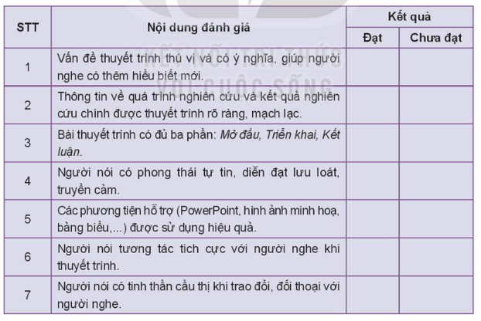  B2: Thực hiện nhiệm vụ  - HS tự đánh giá theo mẫu  - Đưa ra nhận xét bổ sung (nếu có)  B3: Báo cáo thảo luận  - HS trao đổi, tranh luận về vấn đề thuyết trình.  - Các HS khác bổ sung, tranh luận  B4: Kết luận, nhận định  - GV nhận xét, chốt vấn đề. | - HS đưa ra những ý kiến tranh luận về vấn đề thuyết trình tren cơ sở khoa học và hiểu biết cá nhân.

Hoạt động 3: Luyện tập, vận dụng
a. Mục tiêu: Giúp HS luyện tập, thực hành vận dụng kiến thức, kĩ năng thuyết trình vào thực tiễn đời sống.
b. Nội dung: Thực hiện câu hỏi GV yêu cầu
c. Sản phẩm: Bài trình bày bằng miệng 2 câu hỏi.
d. Tổ chức thực hiện:
Hoạt động của GV và HS | Sản phẩm cần đạt
B1: Chuyển giao nhiệm vụ  HS trả lời 2 câu hỏi:  Câu 1 (trang 151 sgk Ngữ văn lớp 10 Tập 1):  Câu 2 (trang 151 sgk Ngữ văn lớp 10 Tập 1):  B2: Thực hiện nhiệm vụ: HS thực hiện nhiệm vụ.  B3: Báo cáo thảo luận:  - GV gọi 2 HS trả lời 2 câu hỏi, các HS khác có thể bổ sung (nếu có).  B4: Kết luận, nhận định  - GV nhận xét, bổ sung (nếu có)  - Chốt kiến thức. | Câu 1 (trang 151 sgk Ngữ văn lớp 10 Tập 1):  - Tuồng là 1 trong các loại hình nghệ thuật dân gian Việt Nam nổi tiếng nhất là ở khu vực Trung Bộ, những tỉnh Nghệ An, Hà Tĩnh,… Tích chuyện trong mỗi vở tuồng đều là những tích chuyện lịch sử, những vị tướng anh hùng, phản ánh các yếu tố của thời đại. Các diễn viên được hóa thân rất nổi bật, “cá tính hóa” với các màu sắc để phân biệt vai diễn: màu đỏ là trung thần, xám là nịnh thần, hồn ma sẽ là xanh lục và người thật thà sẽ đi cùng màu đen.  - Chèo là một trong những loại hình nghệ thuật sân khấu cổ truyền Việt Nam, phát triển mạnh ở phía bắc, đặc biệt là đồng bằng sông Hồng và lan tỏa đến khu vực Bắc Trung Bộ và Trung Du Miền Núi Bắc Bộ:  + Chèo là sân khấu của hiện thực đời sống tam nông: nông nghiệp, nông dân và nông thôn.  + Sân khấu chèo hướng tới trình thức hóa, mô hình hóa (hình tượng của nhân vật).  + Nghệ thuật sân khấu đồng cảm: đó là sự kết hợp tinh tế, nhuần nhuyễn, điêu luyện và hài hòa giữa gián cách và hòa cảm, giữa khách quan và chủ quan, giữa thực và hư trong quá trình thể hiện đời sống nhân vật trên sân khấu.  Câu 2 (trang 151 sgk Ngữ văn lớp 10 Tập 1):  - Cần phải giữ gìn và bảo tồn những loại hình văn hóa nghệ thuật dân gian và đưa chúng phát triển hơn. Dù thời gian ra đời từ rất lâu nhưng những loại hình nghệ thuật này đã được ông cha ta đúc kết và xây dựng, nó phản ánh đặc điểm văn hóa của tổ tiên cha ông ta.

Hoạt động 4: Củng cố, mở rộng (sgk)
a. Mục tiêu: Giúp HS tăng cường, nâng cao vốn hiểu biết của bản thân về nghệ thuật sân khấu dân gian Việt Nam.
b. Nội dung:
- Trả lờì các câu hỏi phần Củng cố, mở rộng SGK/T151
- Dựa trên những hiểu biết của bản thân, hãy xây dựng đề cương và thuyết trình về vấn đề: Tác động của môi trường nước đến chất lượng sức khỏe và đời sống xã hội ngày nay.
c. Sản phẩm:
- Có những hiểu biết căn bản về nghệ thuật sân khấu dân gian.
- Xây dựng được đề cương và thuyết trình vấn đề: Tác động của môi trường nước đến chất lượng sức khỏe và đời sống xã hội ngày nay.
d. Tổ chức thực hiện: HS tự thực hiện sau bài học
Hoạt động 5: Thực hành đọc
Phụ lục VĂN BẢN THAM KHẢO
Bài báo cáo nói mẫu về nghệ thuật Chèo

Chèo là nghệ thuật sân khấu dân gian truyền thống xuất hiện từ lâu đời và mang bản sắc dân tộc đậm đà nhất của dân tộc Việt Nam. Trong kho tàng văn hóa nghệ thuật dân gian dân tộc, chèo là một loại hình sân khấu kịch hát đậm đà tính dân tộc, với sự kết hợp nhuần nhuyễn của hàng loạt yếu tố: hát, múa, nhạc, kịch mang tính nguyên hợp vô cùng độc đáo. Cách bài trí sân khấu hát chèo là một khâu quan trọng để góp phần tạo nên giá trị văn hóa đặc sắc của loại hình nghệ thuật sân khấu dân gian này.
Dựa trên khảo sát, thống kê cách bài trí sân khấu của một số vở chèo đã được trình diễn, chúng tôi nhận thấy các dụng cụ trên sân khấu của từng vở chèo đều có vai trò khác nhau, có sự liên quan đến nội dung kịch bản. Chúng tôi cho rằng không thể dùng cách bài trí sân khấu của các loại hình nghệ thuật khác để đánh giá cách bài trí sân khấu của chèo.
Nếu sân khấu truyền thống Trung Quốc có đại diện tiêu biểu là Kinh kịch của Bắc Kinh, Nhật Bản có kịch nô đại diện cho nghệ thuật truyền thống thì tiêu biểu nhất của sân khấu truyền thống Việt Nam là chèo. Sân khấu chèo là loại hình nghệ thuật tổng hợp các yếu tố dân ca, dân vũ và các loại hình nghệ thuật dân gian khác ở vùng đồng bằng Bắc Bộ. Nó là hình thức kể chuyện bằng sân khấu, lấy sân khấu và diễn viên làm phương tiện giao lưu với công chúng, và có thể được biểu diễn ngẫu hứng. Sân khấu chèo dân gian đơn giản, mà cũng rất đa dạng có thể là sân đình, sân khấu chuyên nghiệp, các lễ hội ở một số đền chùa,... Quy mô lớn nhất của các đơn vị nghệ thuật Chèo là Nhà hát Chèo rồi đến Đoàn Chèo, một số tỉnh chỉ biên chế đội hoặc tổ Chèo thuộc đoàn nghệ thuật.
Trước kia chèo chỉ có phần nói và ngâm các bài dân ca, nhưng do ảnh hưởng của nghệ thuật do người lính bị bắt mang tới, chèo có thêm phần hát. Nội dung của các vở chèo lấy từ những truyện cổ tích, truyện Nôm; được nâng lên một mức cao bằng nghệ thuật sân khấu mang giá trị hiện thực và tư tưởng sâu sắc. Tiếng hát chèo đã đi vào tiềm thức của bao thế hệ người Việt, chúng ta ấn tượng về chèo qua những câu ca dao:
“Ăn no rồi lại nằm khoèo
Nghe giục trống chèo bế bụng đi xem
Chẳng thèm ăn chả ăn nem
Thèm no cơm tẻ, thèm xem hát chèo”.
Trong kịch bản chèo, các nhân vật hiện ra qua những cái tên, qua hình tượng được tác giả tạo dựng, còn trên sân khấu chèo, các diễn viên sẽ là người lột tả cái hay, cái đẹp, cái xấu, cái ác của các nhân vật đó. Chèo không có cấu trúc cố định năm hồi một kịch như trong sân khấu châu Âu mà các nghệ sỹ tham gia diễn chèo thường ứng diễn. Diễn viên đóng chèo nói chung là những người không chuyên, hợp nhau trong những tổ chức văn nghệ dân gian gọi là phường chèo hay phường trò... Điển hình là một số nghệ sĩ như NSUT Thu Huyền, NSƯT Thảo Quyên, NSƯT Văn Bằng, NSUT Thu Hà, NSND Đình Óng, NSND Quốc Trượng,… là những nghệ sĩ đã hiện thực hóa hình tượng các nhân vật trong kịch bản chèo.
Chèo sử dụng tối thiểu là hai loại nhạc cụ dây là đàn nguyệt và đàn nhị, đồng thời thêm cả sáo nữa. Ngoài ra, các nhạc công còn sử dụng thêm trống và chũm chọe. Bộ gõ nếu đầy đủ thì có trống cái, trống con, trống cơm, thanh la, mõ. Trống con dùng để giữ nhịp cho hát, cho múa và đệm cho câu hát. Có câu nói “phi trống bất thành chèo” chỉ vị trí quan trọng của chiếc trống trong đêm diễn chèo. Trong chèo hiện đại có sử dụng thêm các nhạc cụ khác để làm phong phú thêm phần đệm như đàn thập lục, đàn tam thập lục, đàn nguyệt, tiêu v.v...
Hát chèo đã từng in đậm nét trong tiềm thức dân gian người Việt, không chỉ riêng với đồng bằng Bắc Bộ mà còn tỏa rộng, vươn xa trong đời sống văn hóa - nghệ thuật đương đại của đất nước. Tuy nhiên, cùng với sự phát triển của xã hội, các loại hình giải trí mới ra đời, nhiều người đã không còn mặn mà với sân khấu chèo nữa. Sân khấu cổ truyền Việt Nam nói chung và nghệ thuật chèo nói riêng dần dần mất đi vị thế của mình.
Các nghiên cứu về chèo nói chung và nghiên cứu về sân khấu chèo nói riêng còn tồn động rất nhiều vấn đề chưa được triển khai cụ thể. Chính vì vậy mà các kịch bản chèo đang dần biến mất, nghệ thuật sân khấu chèo đang dần bị lãng quên bởi sự phát triển nhanh chóng của xã hội. Chèo cần có sự thích nghi nhất định với thời cuộc để tránh bị rơi vào hoàn cảnh như một di sản phi vật thể chỉ để bảo tồn, tránh làm mất đi một trong những hình thức nghệ thuật kể chuyện bằng sân khấu tiêu biểu nhất của dân tộc.

